AN TOÀN HỆ THỐNG THÔNG TIN
LAB 4
KHẢO SÁT VÀ ĐÁNH GIÁ BỀ MẶT MẠNG BẰNG NMAP
BÁO CÁO THỰC HÀNH
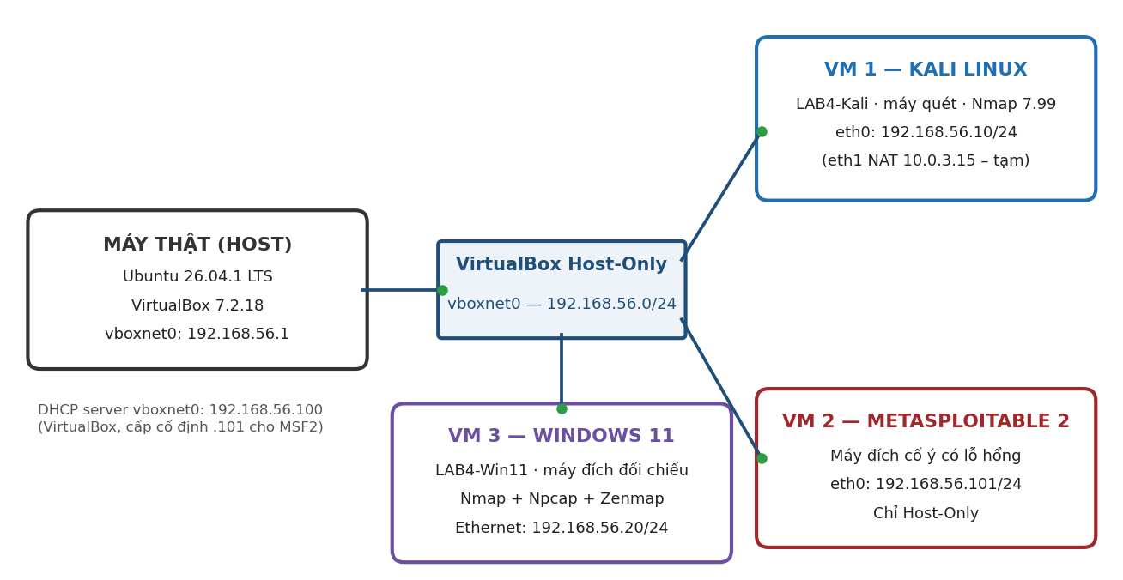
Mục | Thông tin
Họ và tên | Nguyễn Văn Sang
MSSV | 1150080072
Mã lớp | 11ĐH_THMT
Ngày thực hành | 29/09/2026 (giờ trên Kali: EDT −04:00, 13:27 → 13:56)
Ngày nộp | 30/09/2026
Link video | (không có)
Repository GitHub | https://github.com/nvs15122k4/LAB_AT_BMHTTT/tree/main/LAB4

GHI CHÚ VỀ MÔI TRƯỜNG THỰC HÀNH
Em không dùng hệ điều hành Windows trên máy thật. Máy thật (host) chạy Ubuntu 26.04.1 LTS (kernel 7.0.0-34-generic) và dùng Oracle VirtualBox 7.2.18 r175117 để ảo hóa (vai trò tương tự VMware Workstation). Mạng Host-Only vẫn là vboxnet0 – 192.168.56.0/24, host có IP 192.168.56.1 như sơ đồ của đề.
Các phần đề viết cho "máy thật Windows" (mục 2 – cài Nmap + Npcap + Zenmap, ipconfig) em thực hiện trong máy ảo Windows 11 (LAB4-Win11, 192.168.56.20); máy ảo này đồng thời là "Windows VM (tùy chọn)" làm máy đích đối chiếu. Toàn bộ nội dung, thứ tự mục và câu lệnh của đề được giữ nguyên.

PHIÊN BẢN MÔI TRƯỜNG THỰC HÀNH
Thành phần | Phiên bản thực tế | Nguồn xác nhận
Máy thật (host) | Ubuntu 26.04.1 LTS (kernel 7.0.0-34-generic) — thay cho Windows 10/11 | lsb_release -ds, uname -r
Ảo hóa | Oracle VirtualBox 7.2.18 r175117, Host-Only vboxnet0 192.168.56.1/24 | VBoxManage --version
Kali Linux VM | LAB4-Kali (kali-linux-2026.2-virtualbox-amd64), 4 GB RAM, 2 vCPU | VBoxManage showvminfo
Nmap trên Kali | 7.99 (gói 7.99+dfsg-1kali1), x86_64-pc-linux-gnu, libpcap 1.10.6, openssl 3.6.2 | Hình 3.2, 3.3
Metasploitable 2 VM | LAB4-Metasploitable2 (metasploitable-linux-2.0.0), 2 GB RAM, chỉ Host-Only | Ảnh 2
Windows VM | LAB4-Win11 — Windows 11 64-bit, 6 GB RAM | Hình 2.1, 2.2
Nmap trên Windows | 7.99 (i686-pc-windows-windows), Npcap 1.89, Zenmap GUI | Hình 2.1

MỤC LỤC

1. Mục tiêu, phạm vi và quy định thực hành
1.1. Chuẩn bị môi trường
1.2. Quy tắc “tự gõ lệnh”
2. Cài đặt Nmap trên Windows 10/11
2.1. Các bước cài Nmap + Npcap + Zenmap trên Windows
2.2. Kiểm tra địa chỉ IP Host-Only trên Windows
3. Cài đặt Nmap trên Kali Linux
3.1. Kiểm tra và cài Nmap bằng apt
3.2. Cài Zenmap trên Kali (tùy chọn)
4. Dựng môi trường máy ảo an toàn trên máy cá nhân
4.1. Thiết lập Host-Only trong VirtualBox
4.2. Lấy IP thật của từng máy
4.3. Kiểm tra kết nối trước khi quét
5. Tình huống giả lập: Rà soát an toàn mạng nội bộ
5.1. Nhiệm vụ 1 - Phát hiện các host đang hoạt động
6. Khảo sát cổng TCP và so sánh kỹ thuật quét
6.1. TCP Connect scan (-sT)
6.2. SYN scan (-sS)
6.3. FIN / Xmas / NULL scan
6.4. ACK scan - quan sát chính sách lọc
7. Quét UDP có kiểm soát
8. Nhận diện dịch vụ và hệ điều hành
8.1. Version detection (-sV)
8.2. OS detection (-O)
8.3. Aggressive scan (-A) - dùng để tổng hợp, không thay thế phân tích
9. NSE - kiểm tra thông tin và lỗ hổng SMB trong lab
9.1. Thu thập thông tin SMB
9.2. Kiểm tra MS17-010
10. Xuất kết quả và tạo hồ sơ bằng chứng
10.1. Xuất dạng normal text
10.2. Xuất dạng XML
10.3. Xuất grepable và lọc nhanh
10.4. Chuyển XML thành HTML
11. Tình huống - Trước và sau khi hardening
12. Phiếu báo cáo và tiêu chí nộp bài
12.1. Danh mục ảnh minh chứng bắt buộc
12.2. Câu hỏi phân tích
14. Bài tập bổ sung
14.1. Bài tập theo yêu cầu
14.2. Tình huống mở rộng: Lập bản đồ dịch vụ
14.3. Câu hỏi phân tích bổ sung
Tổng hợp kết quả PASS/FAIL
Lỗi gặp phải và cách khắc phục
Tài liệu tham khảo

1. Mục tiêu, phạm vi và quy định thực hành
- Hiểu mô hình host/guest.
- Cài và kiểm tra Nmap trên Windows 10/11 và Kali Linux; hiểu vai trò của Npcap trên Windows.
- Tự dựng mạng VirtualBox Host-Only, xác định đúng IP của Kali, Metasploitable 2 và máy Windows.
- Thực hiện host discovery, TCP/UDP scan, service detection, OS fingerprinting, một số NSE script phòng thủ.
- Đọc và giải thích trạng thái open/closed/filtered; phân biệt kết quả giữa các kỹ thuật.
- Xuất kết quả, xây dựng bằng chứng và viết báo cáo kỹ thuật có khả năng lặp lại.
Phạm vi pháp lý và đạo đức
Bài lab chỉ áp dụng cho việc học tập và nghiên cứu, sinh viên sử dụng máy ảo của chính sinh viên trong mạng Host-Only và tạo ra máy mục tiêu để thực hành. Không sử dụng các kỹ thuật trong tài liệu để quét hệ thống công cộng, mạng cơ quan, Wi-Fi của người khác hay dịch vụ Internet khi chưa được phép.
Tuân thủ: em chỉ quét các máy ảo do em dựng trong 192.168.56.0/24 (Kali, Metasploitable 2, Windows 11 VM); máy thật 192.168.56.1 chỉ xuất hiện trong bước host discovery và quét cổng 445 toàn dải theo đúng lệnh của đề.

1.1. Chuẩn bị môi trường
Thành phần | Khuyến nghị | Ghi chú | Thực tế của em
Máy thật | Windows 10 hoặc Windows 11 64-bit | Tài khoản có quyền Administrator | Ubuntu 26.04.1 LTS (kernel 7.0.0-34-generic) (không dùng Windows), tài khoản sudo
RAM | Tối thiểu 8 GB; khuyến nghị 16 GB | Dành 2-4 GB cho Kali, 1 GB cho Metasploitable 2 | Kali 4 GB, Metasploitable 2 2 GB, Windows 11 VM 6 GB
Ổ đĩa trống | Tối thiểu 25-40 GB | Bao gồm VM và snapshot | Đủ cho 3 VM
Virtualization | Intel VT-x/AMD-V bật trong BIOS/UEFI | Kiểm tra trong Task Manager > Performance > CPU | Đã bật (VirtualBox chạy 64-bit guest bình thường); trên Ubuntu kiểm tra bằng lscpu
VirtualBox | Bản hiện hành tương thích hệ điều hành | Không bắt buộc Extension Pack cho bài này | Oracle VirtualBox 7.2.18 r175117
Kali Linux | VM cài sẵn hoặc ISO chính thức | Dùng làm máy quét | kali-linux-2026.2-virtualbox-amd64 (VM dựng sẵn)
Metasploitable 2 | Máy ảo mục tiêu cố ý có lỗ hổng | Chỉ nối Host-Only | metasploitable-linux-2.0.0, chỉ Host-Only

1.2. Quy tắc “tự gõ lệnh”
Không copy/paste câu lệnh từ LLM, chatbot hoặc web. Mỗi lệnh được chụp thành ảnh. Sinh viên phải tự gõ, tự sửa lỗi nếu sai và chụp lại màn hình sau khi lệnh chạy. Mục tiêu là hình thành kỹ năng đọc cú pháp, nhận biết dấu gạch ngang, khoảng trắng, địa chỉ IP và thông báo lỗi.
Kết quả thực hiện: các lệnh đều được em tự gõ trong Terminal/PowerShell của máy ảo. Các lỗi gõ (ví dụ - oN thừa khoảng trắng ở Ảnh 3, ip -br addr trên Metasploitable 2) được giữ nguyên trong ảnh và phân tích ở mục "Lỗi gặp phải và cách khắc phục" cuối báo cáo.

2. Cài đặt Nmap trên Windows 10/11
Ghi chú
Máy thật của em là Ubuntu, vì vậy mục 2 được thực hiện trong máy ảo Windows 11 (LAB4-Win11) chạy trên VirtualBox. Khi cài, VM tạm có Adapter 2 = NAT để tải bộ cài.

Theo tài liệu chính thức của Nmap, bản cài Windows dạng self-installer kèm lựa chọn Nmap, Npcap và Zenmap. Bản cài hiện hành có thể thay đổi theo thời điểm; sinh viên luôn tải từ trang chính thức của Nmap thay vì website bên thứ ba.
Nguồn tải chính thức: Mở trình duyệt và tự nhập địa chỉ: nmap.org/download.html. Luôn tải bản ổn định mới nhất mà trang chính thức công bố tại thời điểm thực hành; không dùng số phiên bản cố định vì Nmap và Npcap được cập nhật thường xuyên.

2.1. Các bước cài Nmap + Npcap + Zenmap trên Windows
1. Mở trình duyệt, vào trang tải Nmap chính thức.
2. Trong mục Microsoft Windows binaries, chọn bản “Latest stable release self-installer”. Không tải các bản crack/repack.
3. Sau khi tải xong, nhấp phải tệp cài đặt và chọn Run as administrator.
4. Chấp nhận giấy phép. Ở màn hình chọn thành phần, giữ Nmap Core Files, Register Nmap Path, Npcap và Zenmap nếu được hiển thị.
5. Khi trình cài Npcap xuất hiện, giữ cấu hình mặc định trừ khi giảng viên yêu cầu khác. Hoàn thành Npcap trước rồi tiếp tục Nmap.
6. Kết thúc cài đặt. Đóng các cửa sổ Command Prompt/PowerShell cũ để biến PATH được nạp lại.
7. Mở Windows Terminal/PowerShell/Command Prompt bằng quyền Administrator và kiểm tra phiên bản.
C:\> nmap --version
C:\> npcap-wfp-loopback-adapter --help (không bắt buộc)

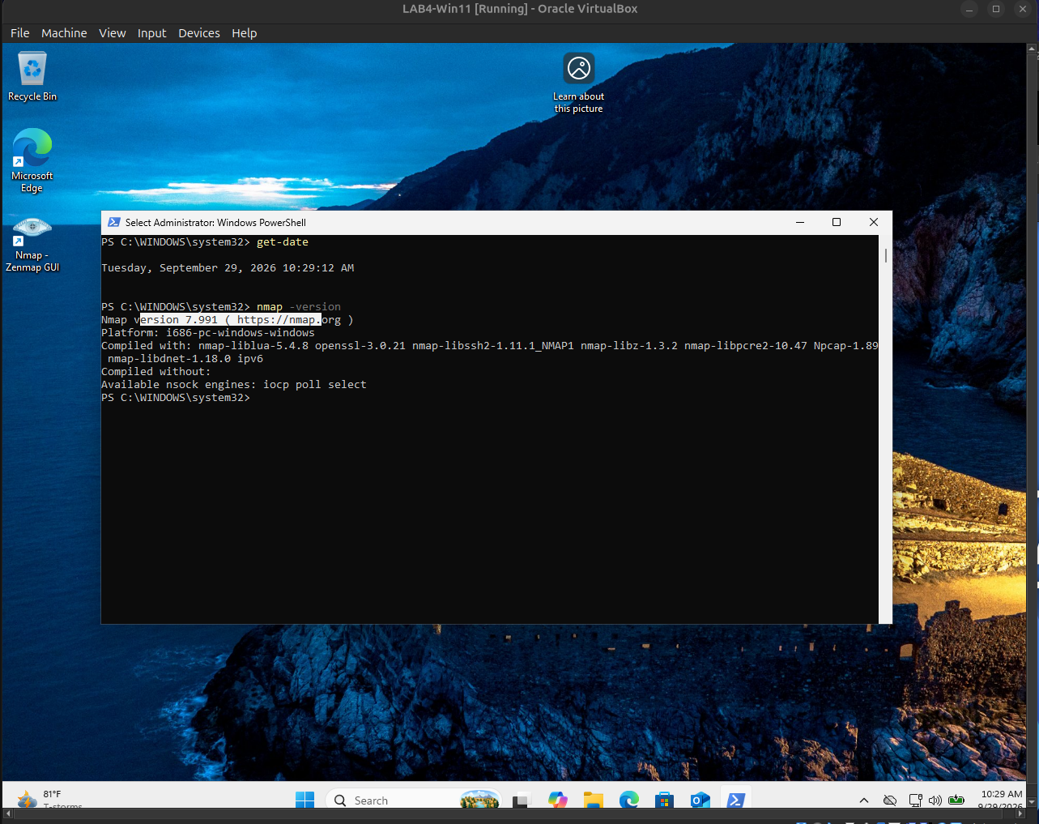
Hình 2.1. Lệnh kiểm tra Nmap trên Windows (ảnh chụp: Hinh2_1_Win_nmap_version.png)
Kết quả đạt: Màn hình phải hiển thị dòng Nmap version ... và thông tin platform. Nếu báo “nmap is not recognized...”, đóng/mở Terminal hoặc cài lại với tùy chọn đăng ký PATH.
Kết quả thực hiện: PowerShell chạy bằng quyền Administrator (tiêu đề cửa sổ), Get-Date = Tuesday, September 29, 2026 10:29:12 AM. nmap -version in ra Nmap version 7.99, Platform: i686-pc-windows-windows, Compiled with: … Npcap-1.89 … → Nmap đã cài đúng, PATH đã đăng ký và có Npcap. Trên desktop có shortcut Nmap - Zenmap GUI.

2.2. Kiểm tra địa chỉ IP Host-Only trên Windows
8. Mở VirtualBox và bảo đảm đã có một Host-Only Network (thường là 192.168.56.0/24).
9. Mở Command Prompt hoặc PowerShell.
10. Tự gõ lệnh bên dưới. Tìm adapter có tên tương tự “VirtualBox Host-Only Network”.
11. Ghi IPv4 Address và Subnet Mask vào phiếu thực hành. Không dùng IP Wi-Fi/Ethernet thật để quét.
C:\> ipconfig

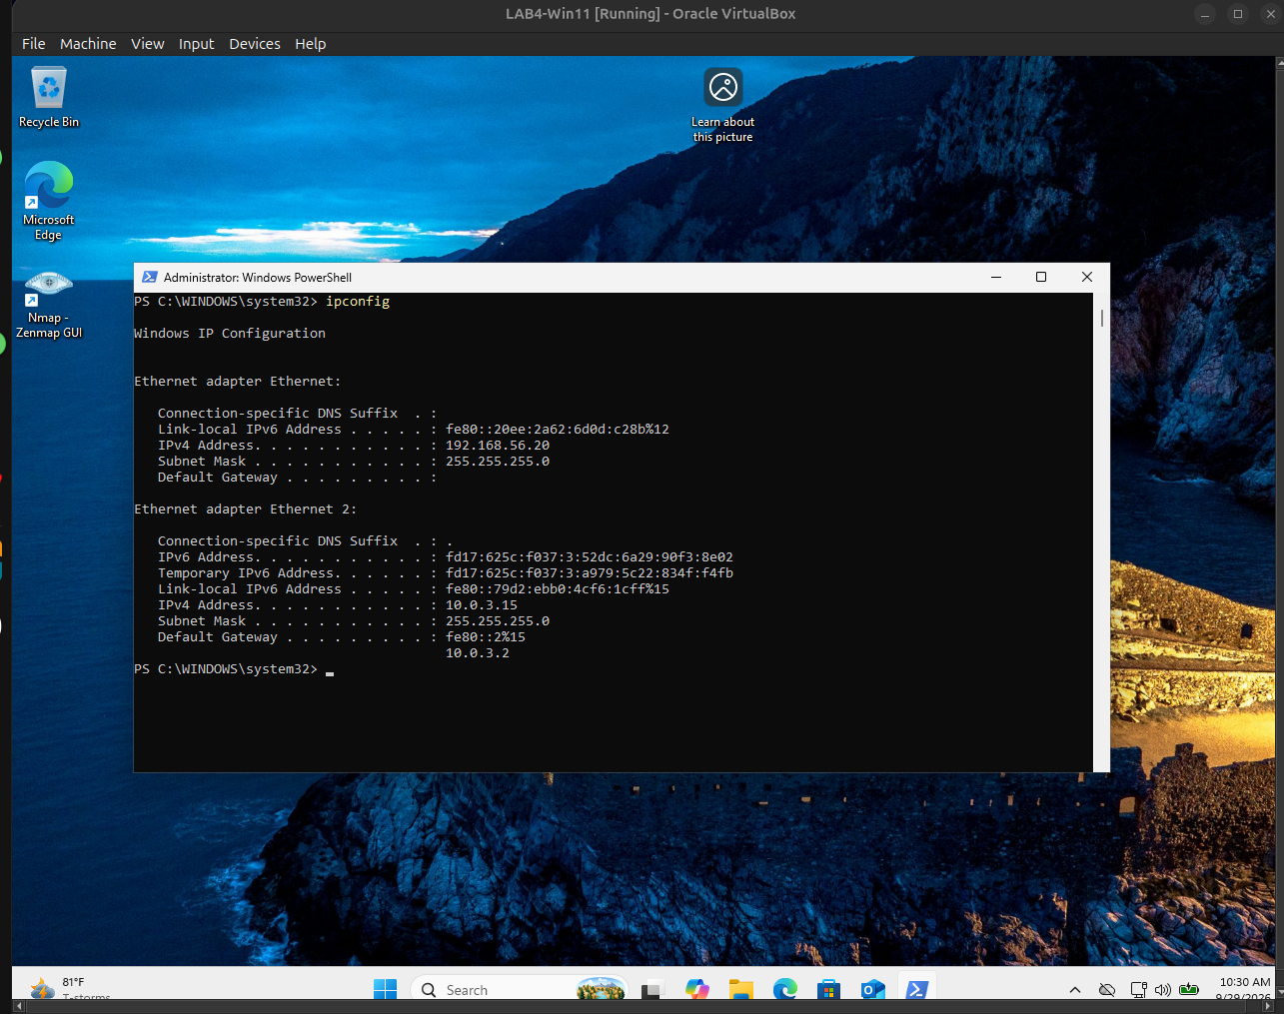
Hình 2.2. Kiểm tra IP các adapter trên Windows. (ảnh chụp: Hinh2_2_Win_ipconfig.png)
Kết quả thực hiện: trong VM Windows 11, adapter Ethernet (nối Host-Only vboxnet0) có IPv4 192.168.56.20, Subnet Mask 255.255.255.0, Default Gateway trống. Ethernet 2 là NAT (10.0.3.15, gateway 10.0.3.2) dùng lúc cài Nmap — không dùng để quét. Vì máy thật là Ubuntu nên adapter “VirtualBox Host-Only Network” của host là vboxnet0 với IP 192.168.56.1/24 (kiểm tra bằng ip -br addr show vboxnet0 và VBoxManage list hostonlyifs).

3. Cài đặt Nmap trên Kali Linux
Kali Linux cung cấp gói nmap trong kho kali-rolling; trang công cụ chính thức của Kali hướng dẫn cài bằng apt. Nmap thường đã có sẵn trong nhiều image Kali, nhưng sinh viên vẫn phải kiểm tra thay vì giả định.

3.1. Kiểm tra và cài Nmap bằng apt
12. Khởi động Kali VM. Trong giai đoạn cài gói, có thể bật Adapter 1 = NAT để Kali truy cập Internet.
13. Mở Terminal. Cập nhật danh sách gói.
14. Cài gói nmap. Nếu hệ thống báo đã là phiên bản mới nhất thì không cần cài lại.
15. Kiểm tra phiên bản. Chụp ảnh màn hình làm minh chứng.
16. Sau khi hoàn tất cập nhật/cài gói, tắt Kali VM và ngắt NAT trước khi bắt đầu các bài quét. Chỉ giữ Host-Only Adapter.
kali@kali:~$ sudo apt update

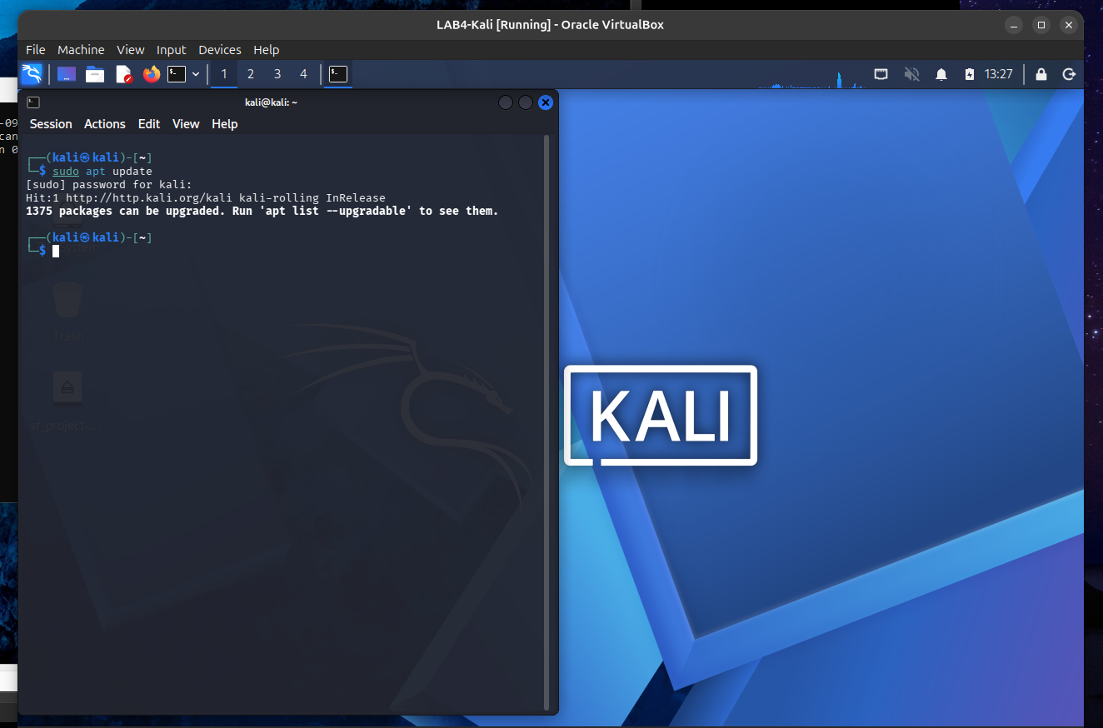
Hình 3.1. Cập nhật danh sách gói Kali. (ảnh chụp: Hinh3_1_Kali_apt_update.png)
kali@kali:~$ sudo apt install nmap

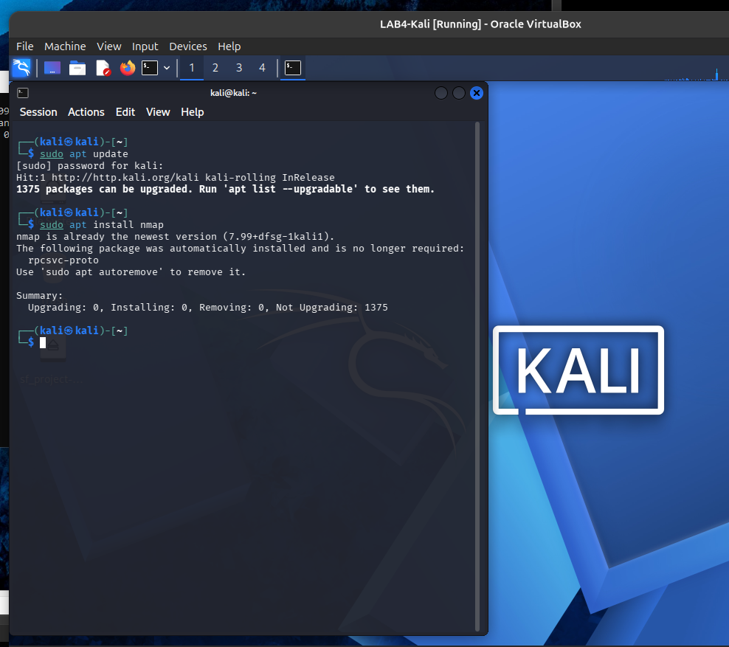
Hình 3.2. Cài Nmap trên Kali. (ảnh chụp: Hinh3_2_Kali_install_nmap.png)
kali@kali:~$ nmap --version

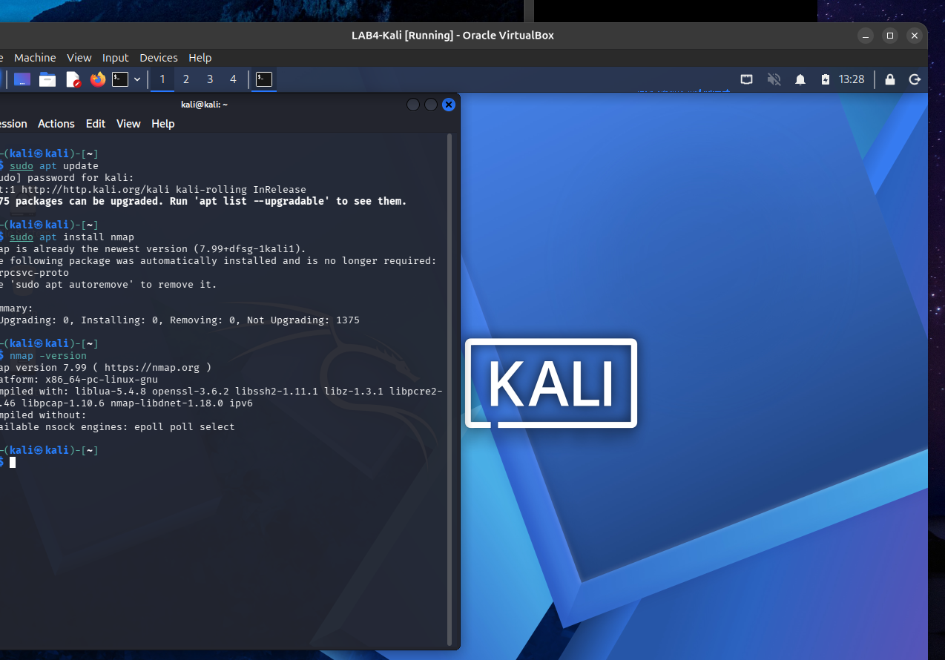
Hình 3.3. Kiểm tra phiên bản Nmap trên Kali. (ảnh chụp: Hinh3_3_Kali_nmap_version.png)
Kết quả thực hiện: sudo apt update → Hit:1 http://http.kali.org/kali kali-rolling InRelease, 1375 packages can be upgraded, không có dòng Err:. sudo apt install nmap → nmap is already the newest version (7.99+dfsg-1kali1). nmap -version → Nmap version 7.99, Platform x86_64-pc-linux-gnu, compiled with liblua-5.4.8, openssl-3.6.2, libpcap-1.10.6, ipv6. Em dùng Adapter 2 = NAT cho giai đoạn cài gói (Adapter 1 luôn là Host-Only). Lưu ý: bước 16 (ngắt NAT) chưa làm trước khi quét — xem lỗi số 3.

3.2. Cài Zenmap trên Kali (tùy chọn)
Kho Kali hiện có gói zenmap. Zenmap hữu ích để sinh viên quan sát Ports/Hosts, Topology, Host Details và lịch sử scan; tuy nhiên phần chấm điểm chính vẫn dựa trên dòng lệnh Nmap.
kali@kali:~$ sudo apt install zenmap

Hình 3.4. Cài Zenmap trên Kali (dùng khi cần giao diện đồ họa).
Lưu ý: Nếu Zenmap không mở. Không coi đây là lỗi Nmap. Sinh viên vẫn hoàn thành toàn bộ lab bằng Terminal. Kiểm tra lại DISPLAY/desktop session và gói phụ thuộc GTK; không cài phần mềm từ nguồn không rõ.
Kết quả thực hiện: mục tùy chọn — em làm toàn bộ lab bằng Terminal trên Kali, không chụp Zenmap trên Kali. Zenmap GUI đã có trên Windows 11 VM (shortcut Nmap - Zenmap GUI ở Hình 2.1).

4. Dựng môi trường máy ảo an toàn trên máy cá nhân
Hình 4.1. Sơ đồ topology mạng thực hành cá nhân của em: Ubuntu Host (thay cho Windows Host), Kali Linux VM, Metasploitable 2 VM và Windows 11 VM cùng kết nối qua VirtualBox Host-Only Network vboxnet0 (Kali 192.168.56.10, Metasploitable 2 192.168.56.101, Windows 11 VM 192.168.56.20).
- Đọc sơ đồ: máy thật (Ubuntu) giao tiếp với các VM qua adapter Host-Only 192.168.56.0/24. Kali là máy quét; Metasploitable 2 là máy đích. Không dùng Bridged cho Metasploitable 2.

4.1. Thiết lập Host-Only trong VirtualBox
17. Mở VirtualBox Manager.
18. Mở Tools/Network (tên menu có thể khác đôi chút theo phiên bản) và tạo Host-Only Network nếu chưa có.
19. Dùng dải riêng 192.168.56.0/24 hoặc dải do giảng viên chỉ định. Có thể bật DHCP để giảm cấu hình thủ công.
20. Kali VM: Adapter 1 = Host-Only Adapter. NAT chỉ bật tạm thời khi cần cập nhật; phải ngắt trước khi quét.
21. Metasploitable 2: chỉ dùng Host-Only Adapter. Tuyệt đối không Bridge máy này vào mạng thật.
22. Tạo snapshot “Before-LAB4” cho từng VM trước khi thực hành.
VM | Adapter 1 | Adapter 2 | Ghi chú (từ VBoxManage showvminfo)
LAB4-Kali | hostonly (vboxnet0) | nat | eth0 = 192.168.56.10 tĩnh; eth1 NAT còn bật lúc quét
LAB4-Metasploitable2 | hostonly (vboxnet0) | null (không nối) | Chỉ Host-Only, không Bridge ✔
LAB4-Win11 | hostonly (vboxnet0) | nat | Ethernet = 192.168.56.20; Ethernet 2 NAT
vboxnet0 (host Ubuntu) | 192.168.56.1/24 | DHCP server 192.168.56.100 | Cấp cố định .101 cho MAC Metasploitable 2

Kết quả thực hiện: bước 17–21 đạt (Metasploitable 2 chỉ Host-Only). Bước 22 (snapshot Before-LAB4) chưa làm — VBoxManage báo This machine does not have any snapshots.

4.2. Lấy IP thật của từng máy
kali@kali:~$ ip -br addr

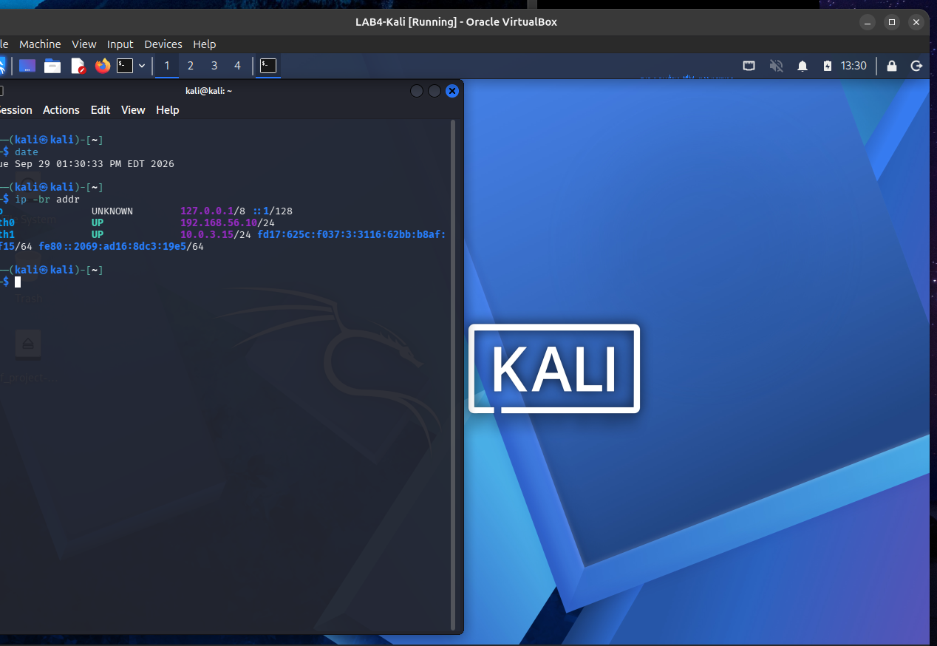
Hình 4.2. Lấy IP trên Kali. (Ảnh 1) (ảnh chụp: Anh1_Kali_IP.png)
msfadmin@metasploitable:~$ ifconfig

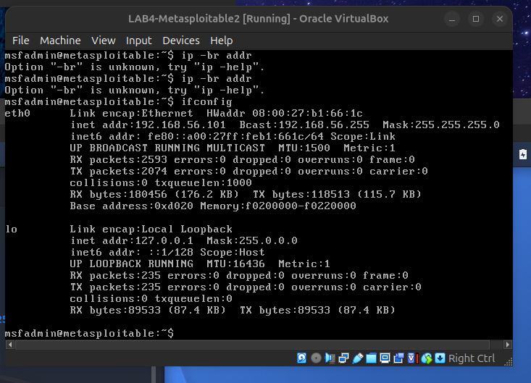
Hình 4.3. Lấy IP trên Metasploitable 2. (Ảnh 2) (ảnh chụp: Anh2_MSF2_IP.png)
Thiết bị | IP thực tế | Subnet | Ghi chú
Windows Host → Ubuntu Host | 192.168.56.1 | 255.255.255.0 (/24) | VirtualBox Host-Only adapter vboxnet0
Kali VM | 192.168.56.10 | 255.255.255.0 (/24) | Máy quét (eth0)
Metasploitable 2 | 192.168.56.101 | 255.255.255.0 | Máy đích (eth0, HWaddr 08:00:27:b1:66:1c)
Windows VM (tùy chọn) | 192.168.56.20 | 255.255.255.0 | Máy đích đối chiếu (Windows 11)

4.3. Kiểm tra kết nối trước khi quét
kali@kali:~$ ping -c 4 192.168.56.101

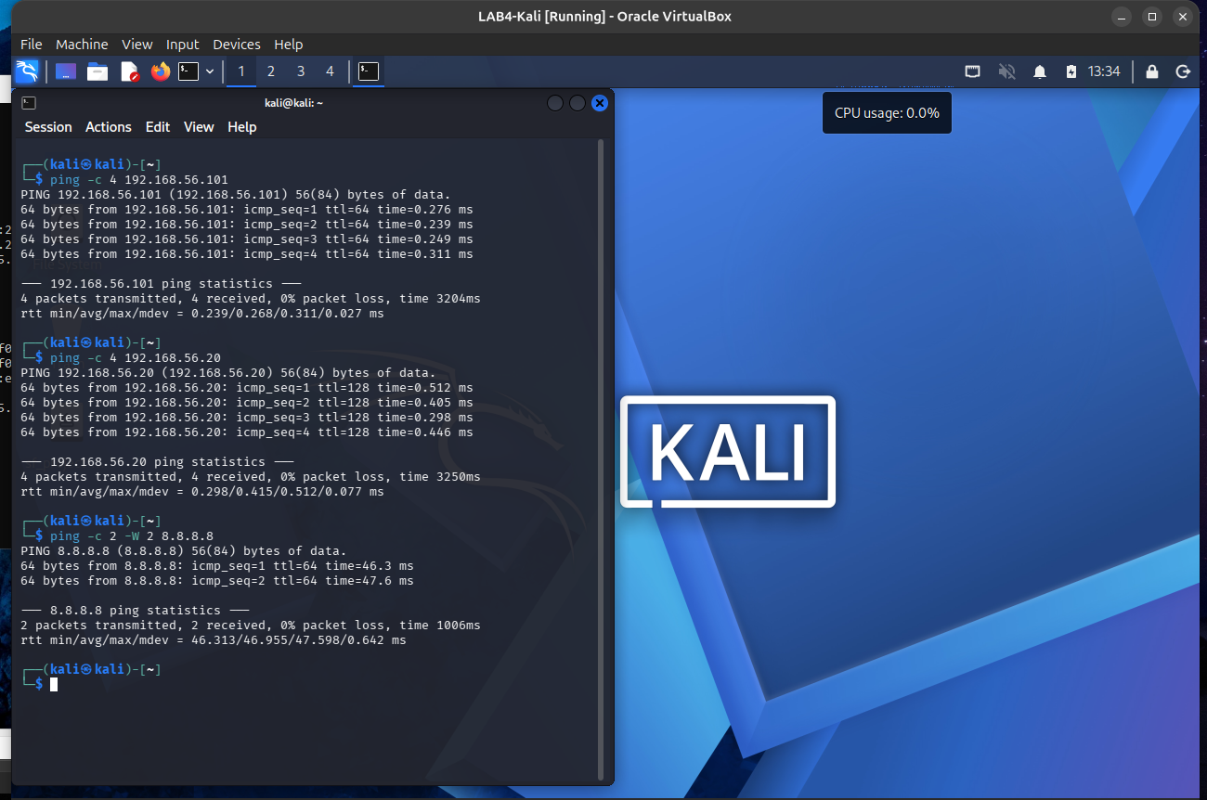
Hình 4.4. Kiểm tra kết nối Kali -> Metasploitable 2. (ảnh chụp: Hinh4_4_Ping.png)
Lưu ý: Nếu ping thất bại: Không chuyển sang bước quét. Kiểm tra: (1) cả hai VM có cùng Host-Only Network; (2) subnet mask; (3) IP có trùng hay không; (4) máy đích đã khởi động; (5) firewall của máy đích có chặn ICMP hay không. Nếu ICMP bị chặn nhưng địa chỉ đúng, Nmap có thể cần -Pn ở các bài sau.
Kết quả thực hiện: Kali → 192.168.56.101: 4 transmitted, 4 received, 0% packet loss, rtt avg 0.268 ms, ttl=64 (Linux). Kali → 192.168.56.20: 0% loss, ttl=128 (Windows). Kali → 8.8.8.8: 2 received — Kali vẫn ra được Internet qua eth1 NAT, chưa đạt yêu cầu cách ly của bước 16 (lỗi số 3).

5. Tình huống giả lập: Rà soát an toàn mạng nội bộ
Bối cảnh: Bạn là kỹ thuật viên Blue Team của một phòng thực hành. Quản trị viên chỉ cung cấp dải mạng 192.168.56.0/24 và yêu cầu bạn lập bản kiểm kê các host, cổng, dịch vụ và rủi ro cơ bản trước khi nghiệm thu. Mọi mục tiêu đều là VM của chính bạn. Bạn không được giả định IP máy đích; phải phát hiện và chứng minh bằng kết quả quét.

5.1. Nhiệm vụ 1 - Phát hiện các host đang hoạt động
23. Từ Kali, xác nhận IP Host-Only của chính máy quét.
24. Tự gõ lệnh host discovery cho toàn dải /24.
25. Ghi lại từng host “up”, địa chỉ MAC (nếu có) và nhà sản xuất NIC.
26. Đối chiếu số host với số VM đang bật. Nếu dư host, xác định đó có thể là adapter của máy thật hoặc DHCP service.
kali@kali:~$ sudo nmap -sn 192.168.56.0/24

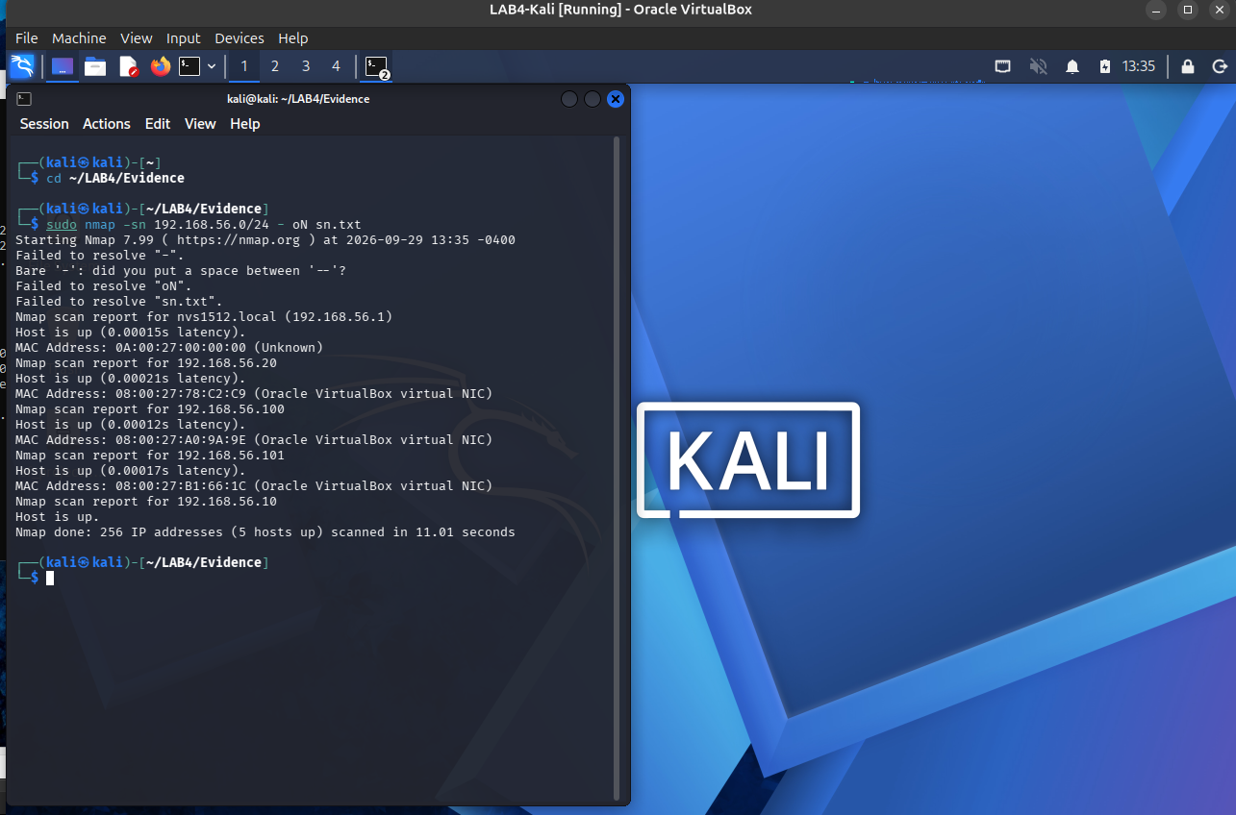
Hình 5.1. Host discovery trong mạng Host-Only. (Ảnh 3) (ảnh chụp: Anh3_HostDiscovery.png)
STT | IP phát hiện | MAC/Vendor | Vai trò suy đoán | Bằng chứng
1 | 192.168.56.1 (nvs1512.local) | 0A:00:27:00:00:00 (Unknown) | Máy thật Ubuntu – adapter vboxnet0 | Ảnh 3; VBoxManage list hostonlyifs = 192.168.56.1
2 | 192.168.56.10 | — (chính máy quét, Nmap không in MAC) | Kali Linux – máy quét | Ảnh 1 (eth0)
3 | 192.168.56.20 | 08:00:27:78:C2:C9 (Oracle VirtualBox virtual NIC) | Windows 11 VM (LAB4-Win11) | Hình 2.2 (ipconfig = 192.168.56.20)
4 | 192.168.56.100 | 08:00:27:A0:9A:9E (Oracle VirtualBox virtual NIC) | DHCP server của vboxnet0 (VirtualBox) | VBoxManage list dhcpservers: Dhcpd IP 192.168.56.100
5 | 192.168.56.101 | 08:00:27:B1:66:1C (Oracle VirtualBox virtual NIC) | Metasploitable 2 – máy đích | Ảnh 2 (HWaddr 08:00:27:b1:66:1c trùng MAC)

Kết quả thực hiện: Nmap done: 256 IP addresses (5 hosts up) scanned in 11.01 seconds. Có 3 VM đang bật (Kali, Win11, Metasploitable 2) + 2 host dư: 192.168.56.1 là adapter vboxnet0 của máy thật Ubuntu (MAC 0A:00:27:00:00:00, tên nvs1512.local) và 192.168.56.100 là DHCP service của VirtualBox. MAC 08:00:27:B1:66:1C của .101 trùng HWaddr ở Ảnh 2 → xác nhận đó là Metasploitable 2. Kali (.10) không có dòng MAC vì là chính máy quét.

6. Khảo sát cổng TCP và so sánh kỹ thuật quét

6.1. TCP Connect scan (-sT)
kali@kali:~$ nmap -sT 192.168.56.101

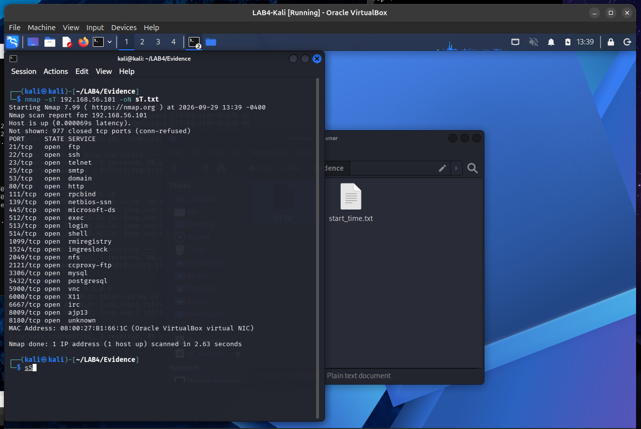
Hình 6.1. TCP Connect scan. (Ảnh 4) (ảnh chụp: Anh4b_sT.png)
✓ Ghi tổng số cổng open/closed/filtered.
✓ Chọn ít nhất 3 cổng open và ghi dịch vụ được Nmap suy đoán.
✓ Nhận xét vì sao -sT không cần raw packet privileges như -sS.
Kết quả thực hiện: 23 open / 977 closed (conn-refused) / 0 filtered, scanned in 2.63 seconds. Ví dụ cổng open: 21/tcp ftp, 22/tcp ssh, 23/tcp telnet, 80/tcp http, 445/tcp microsoft-ds, 3306/tcp mysql, 1524/tcp ingreslock, 8180/tcp unknown (tên dịch vụ chỉ là suy đoán theo bảng nmap-services). Lệnh chạy không cần sudo vì -sT gọi hàm connect() của hệ điều hành để hoàn tất bắt tay 3 bước như một ứng dụng bình thường; -sS phải tự tạo gói SYN qua raw socket nên cần root (CAP_NET_RAW).

6.2. SYN scan (-sS)
kali@kali:~$ sudo nmap -sS 192.168.56.101

Hình 6.2. SYN scan - cần sudo/root hoặc quyền tương đương. — em chưa chụp ảnh riêng lệnh này. Cột -sS dưới đây lấy từ phần quét cổng của sudo nmap -O (Ảnh 6) và sudo nmap -sV (Ảnh 5): khi chạy bằng root mà không chỉ định kiểu quét, Nmap mặc định dùng SYN scan.
Tiêu chí | -sT | -sS | Nhận xét của sinh viên
Cổng open | 23 | 23 | Giống nhau: cả hai đều nhận SYN/ACK từ cùng 23 dịch vụ
Cổng closed | 977 (conn-refused) | 977 (reset) | Máy đích trả RST cho cổng không có dịch vụ
Cổng filtered | 0 | 0 | Metasploitable 2 không có firewall lọc
Thời gian quét | 2.63 s | — (không có lần chạy -sS riêng) | Trong LAN độ trễ ~0.2 ms nên chênh lệch rất nhỏ; -sS thường nhanh hơn vì không hoàn tất kết nối
Quyền cần thiết | User thường (đã chạy không sudo) | root / sudo (raw socket) | -sS gửi SYN rồi RST (half-open); -sT hoàn tất bắt tay 3 bước nên dễ để lại log ứng dụng hơn

6.3. FIN / Xmas / NULL scan
Ba kỹ thuật này được dùng để quan sát phản ứng TCP bất thường và sự khác biệt giữa các hệ điều hành/thiết bị lọc. Trong bài lab, chỉ chạy vào Metasploitable 2 và máy Windows VM của chính sinh viên nếu có.
kali@kali:~$ sudo nmap -sF 192.168.56.101

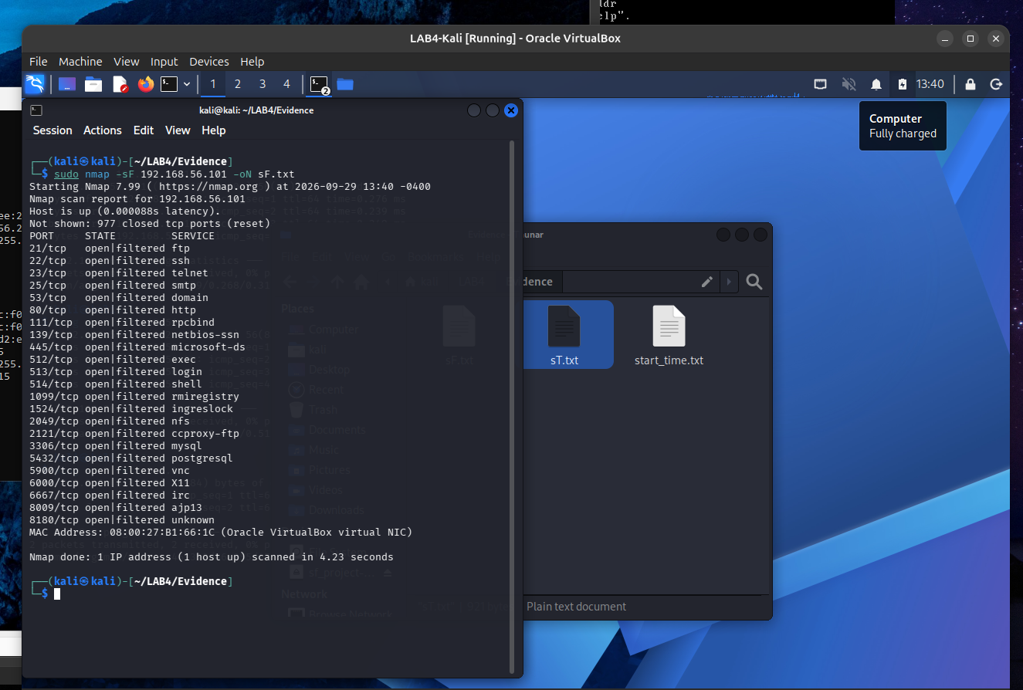
Hình 6.3. FIN scan. (ảnh chụp: Hinh6_3_FIN.png)
kali@kali:~$ sudo nmap -sX 192.168.56.101

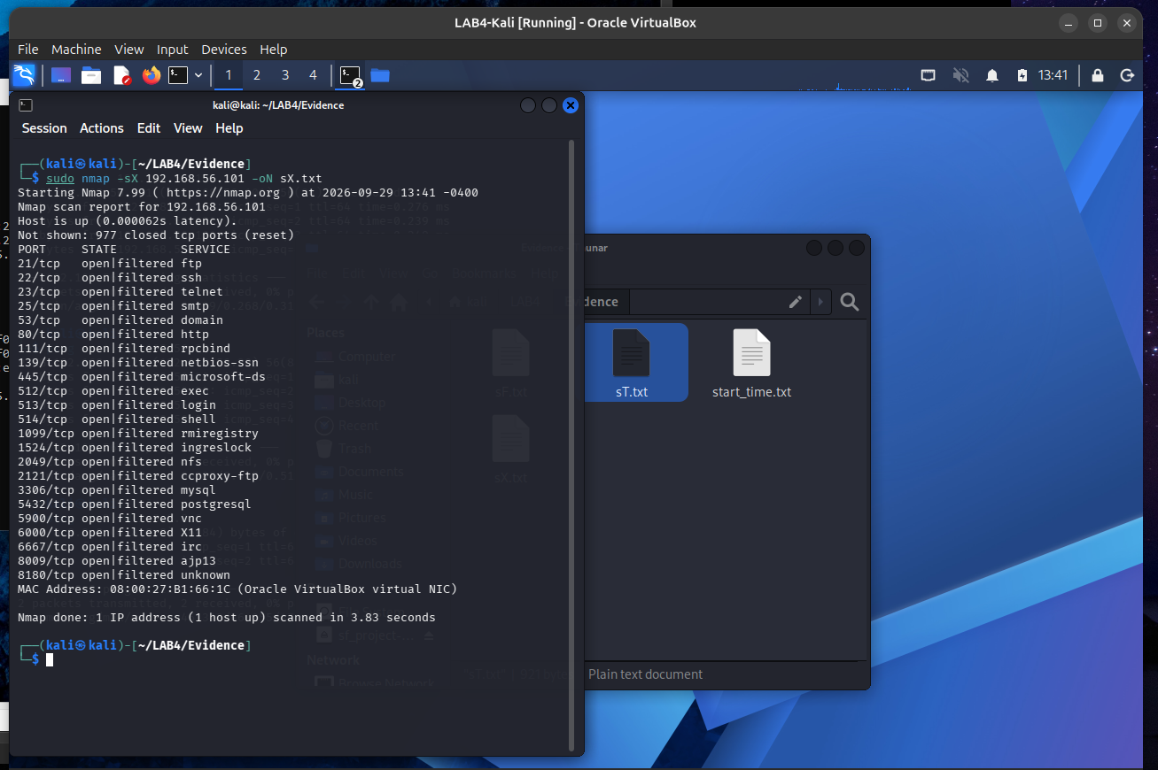
Hình 6.4. Xmas scan. (ảnh chụp: Hinh6_4_Xmas.png)
kali@kali:~$ sudo nmap -sN 192.168.56.101

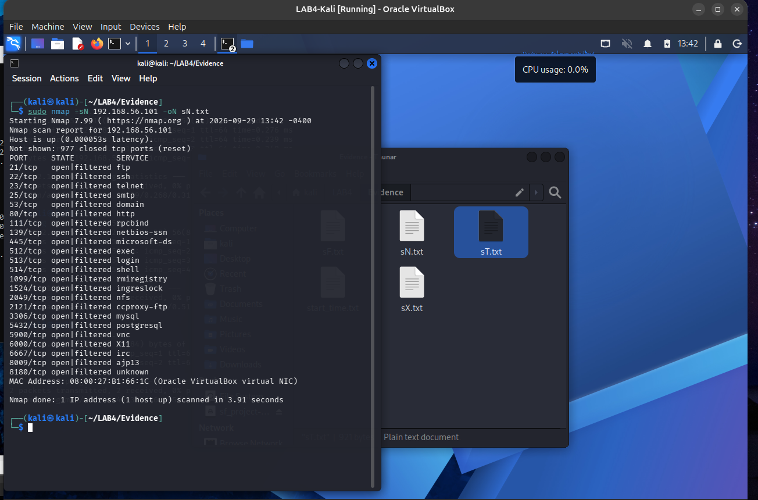
Hình 6.5. NULL scan. (ảnh chụp: Hinh6_5_NULL.png)
kali@kali:~$ sudo nmap -sF 192.168.56.20

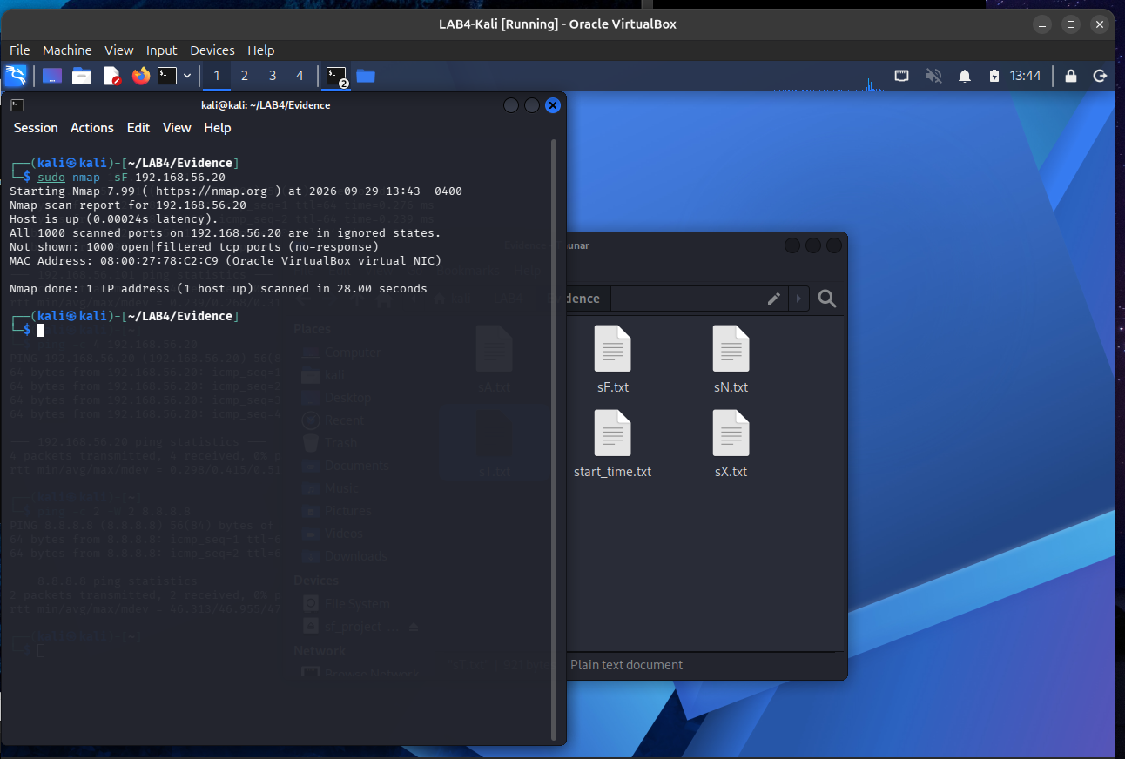
Hình 6.3b. FIN scan vào Windows 11 VM để đối chiếu. (ảnh chụp: Hinh6_3b_FIN_Win.png)
Chú ý: Điểm phải phân tích:
- Không được ghi đơn giản “open|filtered = open”. Trạng thái open|filtered nghĩa là Nmap không phân biệt được cổng mở hay bị bộ lọc làm im lặng. Kết quả phụ thuộc TCP/IP stack và firewall của mục tiêu.
Kỹ thuật | Mục tiêu | open|filtered | closed | Thời gian | Nhận xét
-sF (FIN) | MSF2 .101 | 23 | 977 (reset) | 4.23 s | Linux tuân RFC 793: cổng đóng trả RST
-sX (Xmas) | MSF2 .101 | 23 | 977 (reset) | 3.83 s | Cùng 23 cổng như -sT
-sN (NULL) | MSF2 .101 | 23 | 977 (reset) | 3.91 s | Cùng 23 cổng như -sT
-sF (FIN) | Win11 .20 | 1000 (no-response) | 0 | 28.00 s | Windows Firewall bỏ qua/drop gói bất thường → không kết luận được cổng nào mở

Kết quả thực hiện: trên Metasploitable 2, 23 cổng open|filtered của FIN/Xmas/NULL trùng đúng 23 cổng open của -sT, nhưng đó là nhờ đối chiếu với -sT; tự bản thân -sF/-sX/-sN không chứng minh cổng mở. Trên Windows VM cả 1000 cổng đều open|filtered do không có phản hồi, và quét lâu hơn ~7 lần (28 s) vì Nmap phải chờ timeout/gửi lại.

6.4. ACK scan - quan sát chính sách lọc
kali@kali:~$ sudo nmap -sA 192.168.56.101

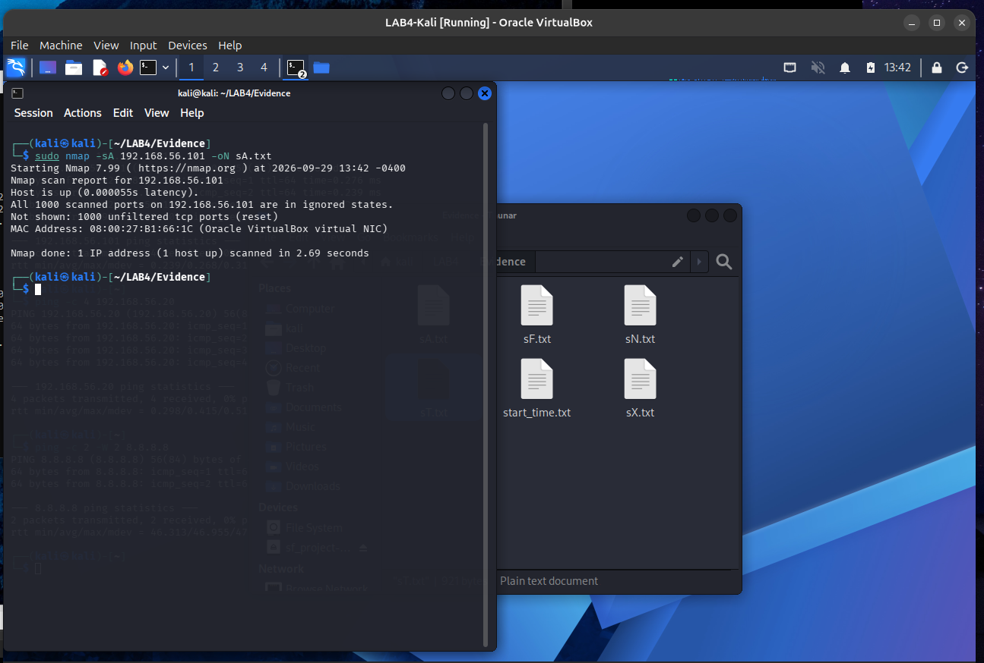
Hình 6.6. ACK scan. (ảnh chụp: Hinh6_6_ACK.png)
- ACK scan chủ yếu giúp phân biệt filtered và unfiltered, không phải công cụ khẳng định cổng open.
- So sánh kết quả ACK scan với SYN scan trên cùng mục tiêu.
- Giải thích một cổng “unfiltered” có ý nghĩa gì về khả năng gói ACK đi qua bộ lọc.
Kết quả thực hiện: All 1000 scanned ports on 192.168.56.101 are in ignored states. Not shown: 1000 unfiltered tcp ports (reset), 2.69 s. So với SYN scan (23 open / 977 closed), ACK scan không phân biệt được open và closed — mọi cổng đều là unfiltered. “Unfiltered” nghĩa là gói ACK không thuộc kết nối nào vẫn tới được TCP stack của máy đích và nhận lại RST, tức là không có firewall stateful nào chặn giữa Kali và Metasploitable 2.

7. Quét UDP có kiểm soát
UDP scan thường chậm và có nhiều trạng thái open|filtered vì UDP không có bắt tay như TCP. Để bài lab đủ thời gian, chỉ quét nhóm cổng phổ biến.
kali@kali:~$ sudo nmap -sU --top-ports 20 192.168.56.101

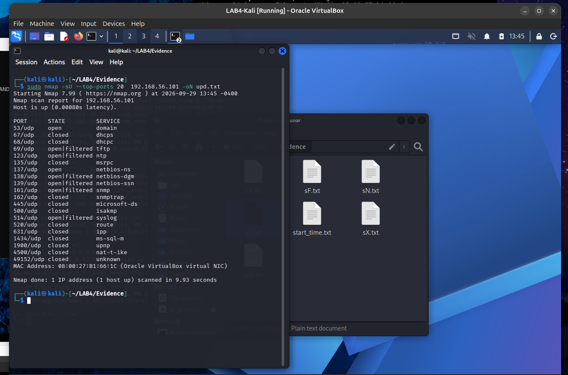
Hình 7.1. Quét 20 cổng UDP phổ biến. (ảnh chụp: Hinh7_1_UDP.png)
Cổng UDP | Trạng thái | Dịch vụ | Giải thích/quan sát
53 | open | domain | BIND trả lời truy vấn DNS thăm dò → chắc chắn open
67 | closed | dhcps | Nhận ICMP port unreachable → closed
69 | open|filtered | tftp | Không có phản hồi; có thể TFTP mở nhưng im lặng với gói rỗng
123 | open|filtered | ntp | Không có phản hồi NTP, cũng không có ICMP unreachable
137 | open | netbios-ns | nmbd (Samba NetBIOS name service) trả lời NBSTAT → open
138 | open|filtered | netbios-dgm | NetBIOS datagram không trả lời gói thăm dò
161 | open|filtered | snmp | SNMP không trả lời (community sai/không chạy) nhưng không bị ICMP từ chối
445 | closed | microsoft-ds | ICMP port unreachable → closed
514 | open|filtered | syslog | syslog UDP chỉ nhận, không bao giờ trả lời

Kết quả thực hiện: 20 cổng: 2 open (53/domain, 137/netbios-ns), 6 open|filtered (69, 123, 138, 139, 161, 514), 12 closed. Thời gian 9.93 s cho 20 cổng, so với 2.63 s cho 1000 cổng TCP (-sT). (Tệp log được lưu với tên gõ nhầm upd.txt.)

8. Nhận diện dịch vụ và hệ điều hành

8.1. Version detection (-sV)
kali@kali:~$ sudo nmap -sV 192.168.56.101

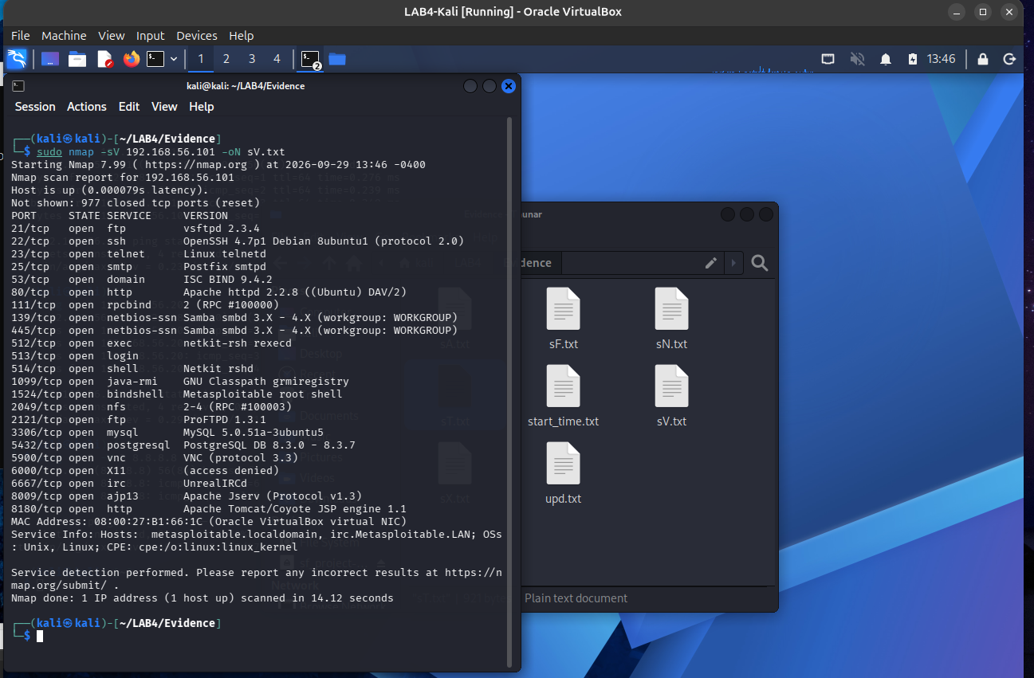
Hình 8.1. Nhận diện phiên bản dịch vụ. (Ảnh 5) (ảnh chụp: Anh5_Version.png)
Port | Protocol | Service | Version Nmap phát hiện | Ghi chú rủi ro
21 | tcp | ftp | vsftpd 2.3.4 | Bản 2.3.4 từng bị cài backdoor (CVE-2011-2523): username chứa “:)” mở shell cổng 6200. FTP truyền mật khẩu rõ
22 | tcp | ssh | OpenSSH 4.7p1 Debian 8ubuntu1 (protocol 2.0) | Phiên bản 2008, hết hỗ trợ; khóa host Debian thời kỳ này có thể dính lỗi PRNG yếu (CVE-2008-0166)
80 | tcp | http | Apache httpd 2.2.8 ((Ubuntu) DAV/2) | Apache 2.2 đã EOL, có nhiều CVE (vd. CVE-2011-3192 Range DoS); bật WebDAV làm tăng bề mặt tấn công
445 | tcp | smb | Samba smbd 3.X - 4.X (NSE: Samba 3.0.20-Debian) | Samba 3.0.20 có CVE-2007-2447 (username map script → thực thi lệnh); message_signing disabled
3306 | tcp | mysql | MySQL 5.0.51a-3ubuntu5 | MySQL 5.0 đã EOL; CSDL lắng nghe trên mạng thay vì chỉ 127.0.0.1 → lộ trực tiếp cho máy khác

Kết quả thực hiện: 23 dịch vụ đều có version, scanned in 14.12 seconds. Service Info: Hosts metasploitable.localdomain, irc.Metasploitable.LAN; OSs: Unix, Linux. Đáng chú ý: cổng 1524 mà -sT đoán là “ingreslock” thực chất là Metasploitable root shell (bindshell), và 8180 “unknown” là Apache Tomcat/Coyote JSP engine 1.1.

8.2. OS detection (-O)
kali@kali:~$ sudo nmap -O 192.168.56.101

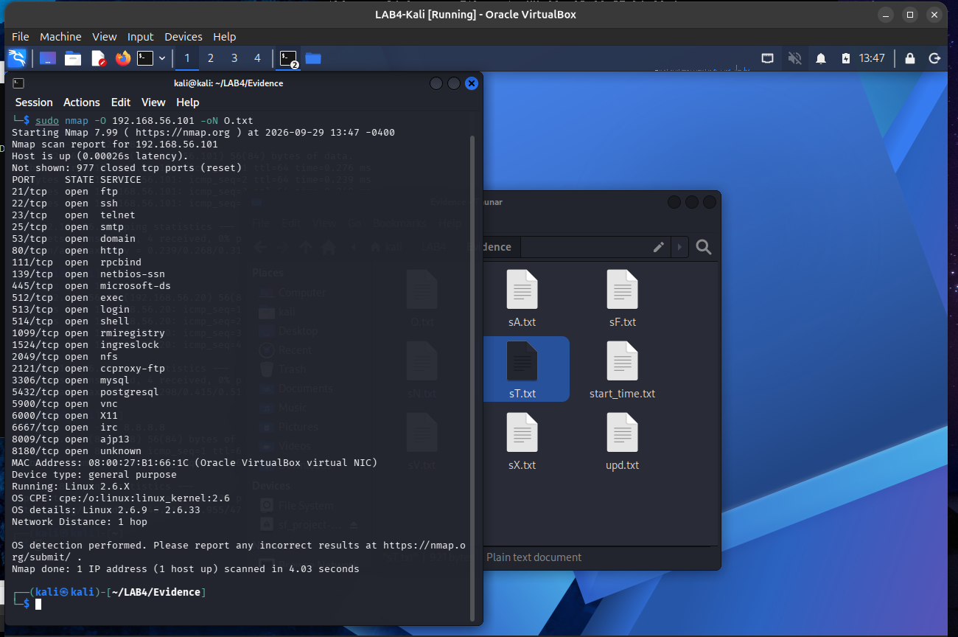
Hình 8.2. Fingerprinting hệ điều hành. (Ảnh 6) (ảnh chụp: Anh6_OS_Aggressive.png)
Kết quả thực hiện: Device type: general purpose; Running: Linux 2.6.X; OS CPE: cpe:/o:linux:linux_kernel:2.6; OS details: Linux 2.6.9 - 2.6.33; Network Distance: 1 hop; scanned in 4.03 seconds. Nmap chỉ đưa ra một khoảng phiên bản kernel, không phải một giá trị chính xác.

8.3. Aggressive scan (-A) - dùng để tổng hợp, không thay thế phân tích
kali@kali:~$ sudo nmap -A 192.168.56.101

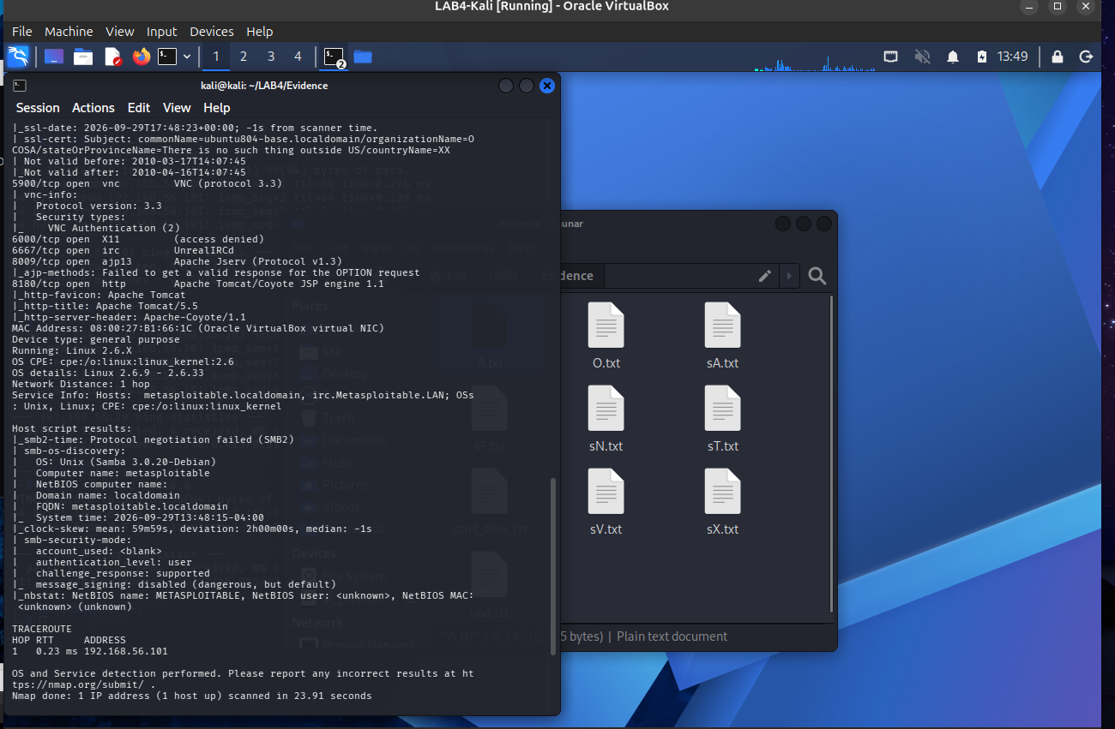
Hình 8.3. Aggressive scan tổng hợp. (Ảnh 6b) (ảnh chụp: Anh6b_A.png)
- Ghi lại những thành phần -A cung cấp: version detection, OS detection, traceroute và default scripts.
- So sánh lượng thông tin và thời gian với -sV hoặc -O riêng lẻ.
- Giải thích vì sao một scan “nhiều thông tin” thường tạo nhiều lưu lượng và dễ bị phát hiện hơn.
Thành phần của -A | Bằng chứng trong Hình 8.3
Version detection | VNC (protocol 3.3), UnrealIRCd, Apache Jserv v1.3, Apache Tomcat/Coyote JSP engine 1.1
OS detection | Running: Linux 2.6.X; OS details: Linux 2.6.9 - 2.6.33; Network Distance: 1 hop
Default scripts (NSE) | ssl-cert (ubuntu804-base.localdomain, hết hạn 2010-04-16), vnc-info (VNC Authentication), ajp-methods, http-title “Apache Tomcat/5.5”, smb-os-discovery, smb-security-mode (account_used: <blank>, message_signing: disabled), smb2-time, nbstat, clock-skew
Traceroute | HOP 1 – 0.23 ms – 192.168.56.101

Lệnh | Thời gian | Thông tin thu được
sudo nmap -sV | 14.12 s | Cổng + phiên bản dịch vụ
sudo nmap -O | 4.03 s | Cổng + dự đoán hệ điều hành
sudo nmap -A | 23.91 s | Cổng + phiên bản + OS + NSE mặc định + traceroute (nhiều nhất)

Kết quả thực hiện: -A chậm nhất (23.91 s ≈ -sV + -O + thời gian chạy script) vì gửi thêm hàng trăm probe dịch vụ, probe OS fingerprint, gói traceroute và kết nối thật của từng NSE script (đăng nhập SMB rỗng, lấy chứng chỉ SSL, handshake VNC…). Lưu lượng lớn và các kết nối ở tầng ứng dụng sẽ ghi vào log dịch vụ và kích hoạt chữ ký IDS, nên dễ bị phát hiện hơn nhiều so với một lần -sS đơn lẻ.

9. NSE - kiểm tra thông tin và lỗ hổng SMB trong lab
Giới hạn: Chỉ chạy NSE vào Metasploitable 2 hoặc Windows VM do chính sinh viên quản lý. Mục tiêu là nhận biết dấu hiệu rủi ro để đề xuất biện pháp phòng thủ, không khai thác lỗ hổng.

9.1. Thu thập thông tin SMB
kali@kali:~$ sudo nmap -p 445 --script smb-os-discovery 192.168.56.101

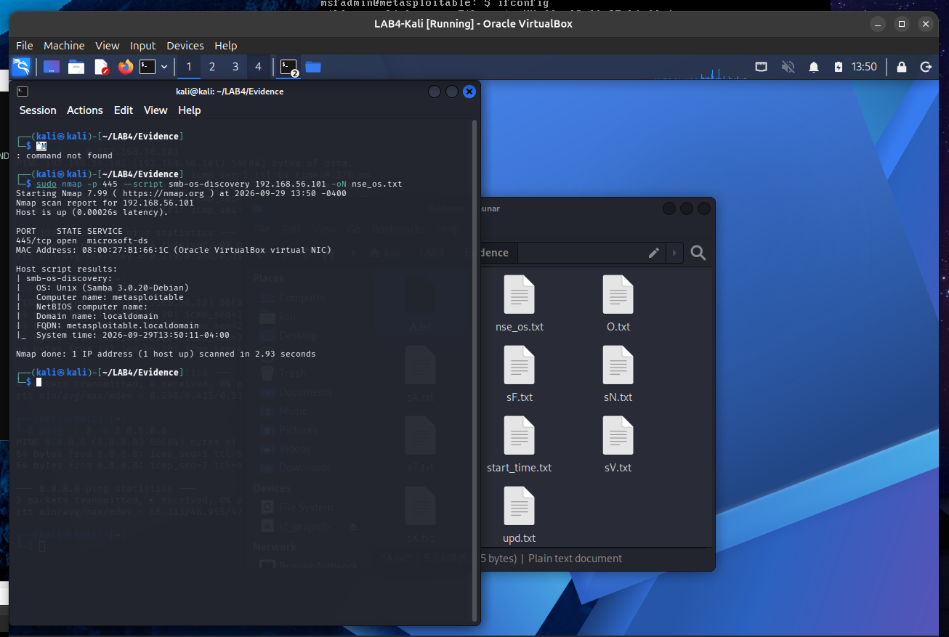
Hình 9.1. smb-os-discovery trên cổng 445. (Ảnh 7) (ảnh chụp: Anh7_NSE.png)
- Ghi hệ điều hành/tên máy/domain nếu script trả về.
- Nếu cổng 445 đóng hoặc bị lọc, giải thích vì sao script không thể thu thập thông tin.
Kết quả thực hiện: 445/tcp open microsoft-ds. OS: Unix (Samba 3.0.20-Debian); Computer name: metasploitable; NetBIOS computer name: (trống); Domain name: localdomain; FQDN: metasploitable.localdomain; System time 2026-09-29T13:50:11-04:00. Script chạy được vì 445 mở và cho phép phiên SMB ẩn danh. Nếu 445 closed/filtered thì NSE không thiết lập được phiên SMB nên không có dữ liệu để trả về.

9.2. Kiểm tra MS17-010
kali@kali:~$ sudo nmap -p 445 --script smb-vuln-ms17-010 192.168.56.101

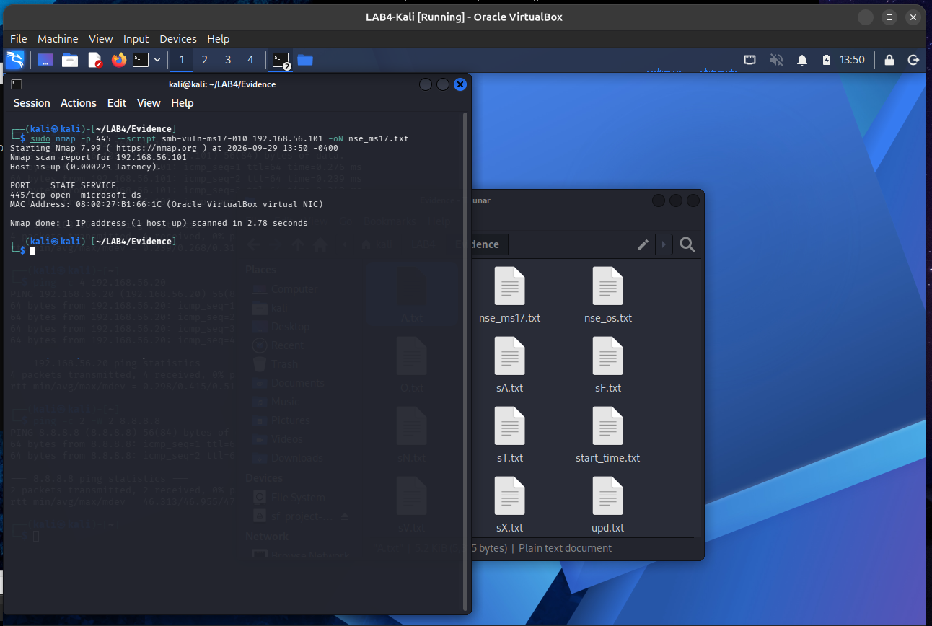
Hình 9.2. NSE kiểm tra MS17-010. (Ảnh 7b) (ảnh chụp: Anh7b_MS17.png)
Cách kết luận: Chỉ ghi “có dấu hiệu dễ bị ảnh hưởng” khi script báo VULNERABLE. Nếu script báo không kết nối được, timed out hoặc không xác định, không được tự suy diễn là đã vá.
Mục tiêu | 445/tcp | Kết quả script | Kết luận | Biện pháp phòng thủ
Metasploitable 2 | open | smb-os-discovery: Unix (Samba 3.0.20-Debian). smb-vuln-ms17-010: không in kết quả (không có dòng VULNERABLE) | MS17-010 không xác định — không được coi là đã vá. MS17-010 là lỗi SMBv1 của Windows; máy đích là Samba nhưng Samba 3.0.20 lại có CVE-2007-2447 | Nâng cấp Samba; chặn 139/445 từ mạng không tin cậy; tắt truy cập ẩn danh; bật SMB signing bắt buộc
Windows VM (nếu có) | không thấy 445/open | Chưa chạy NSE vào Windows VM. Trong smb.txt (-oG toàn dải, Ảnh 8) chỉ .101 có 445/open | Không có dữ liệu để kết luận MS17-010 cho Windows VM | Giữ Windows Update, tắt SMBv1, giữ Windows Defender Firewall chặn 445 từ ngoài

10. Xuất kết quả và tạo hồ sơ bằng chứng

10.1. Xuất dạng normal text
kali@kali:~$ sudo nmap -sV -O 192.168.56.101 -oN ket_qua.txt

10.2. Xuất dạng XML
kali@kali:~$ sudo nmap -sV -O 192.168.56.101 -oX ket_qua.xml

10.3. Xuất grepable và lọc nhanh
kali@kali:~$ sudo nmap -p 445 192.168.56.0/24 -oG smb.txt
kali@kali:~$ grep "445/open" smb.txt

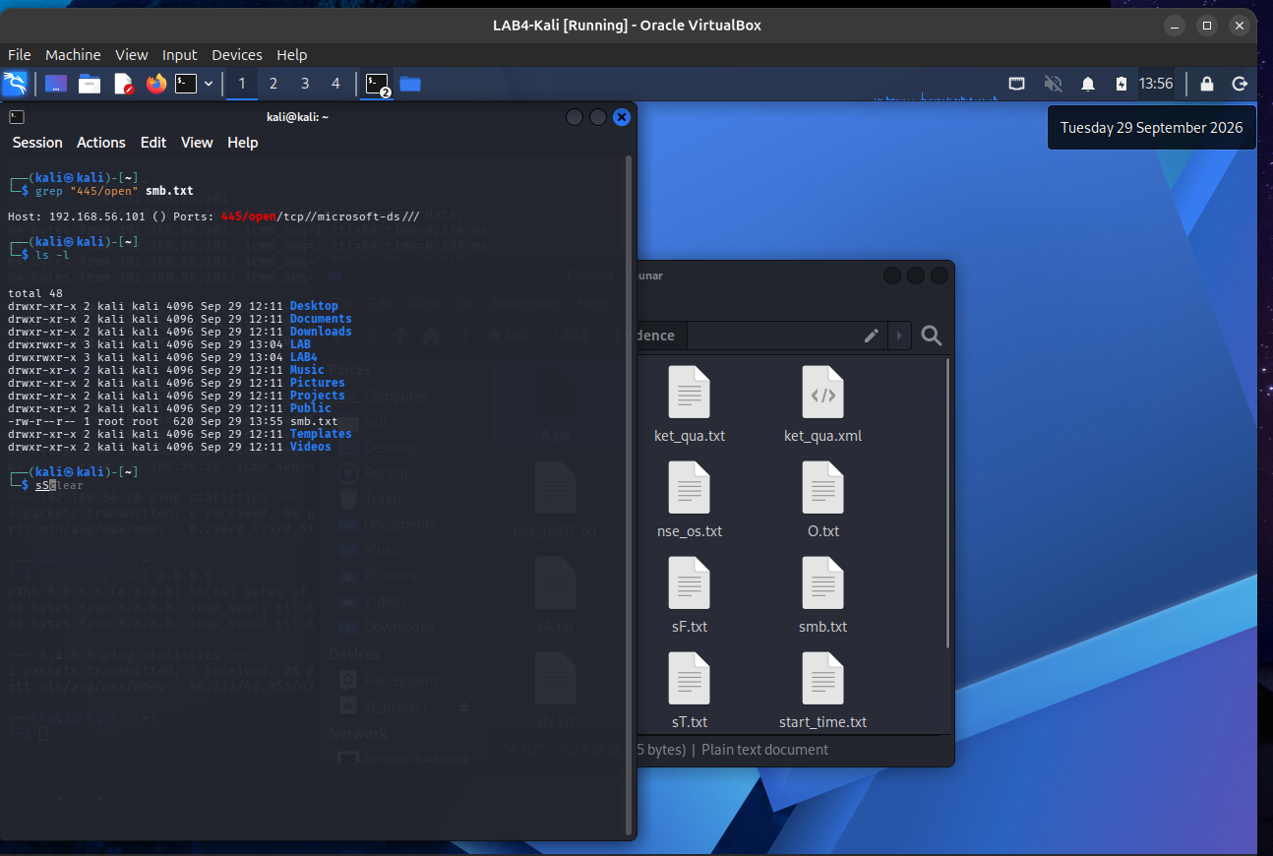
Hình 10.1 – 10.3. Tệp kết quả đã lưu và lọc cổng 445. (Ảnh 8) (ảnh chụp: Anh8_Output_Files.png)
Lưu ý: lệnh trên gồm hai bước — trước tiên nmap ... -oG smb.txt để tạo tệp smb.txt, sau đó grep "445/open" smb.txt để lọc. Phải chạy bước tạo tệp trước, nếu không sẽ báo "No such file".

10.4. Chuyển XML thành HTML
kali@kali:~$ xsltproc ket_qua.xml -o bao_cao.html

Hình 10.4. Chuyển Nmap XML thành HTML bằng xsltproc. — chưa có ảnh chụp tệp bao_cao.html.
Kết quả thực hiện: cửa sổ Thunar (~/LAB4/Evidence) hiển thị ket_qua.txt và ket_qua.xml (10.1, 10.2) cùng các log -oN của từng bài quét (sT, sF, sX, sN, sA, upd, sV, O, A, nse_os, nse_ms17). grep "445/open" smb.txt trả về đúng một dòng Host: 192.168.56.101 () Ports: 445/open/tcp//microsoft-ds/// → trong toàn dải chỉ Metasploitable 2 mở SMB. ls -l được chạy ở thư mục ~ nên chỉ thấy smb.txt (root, 620 byte, 13:55). Bước 10.4 (bao_cao.html) chưa có ảnh minh chứng.

11. Tình huống - Trước và sau khi hardening
Bối cảnh: Sau vòng rà soát đầu tiên, quản trị viên tắt một dịch vụ không cần thiết hoặc bật firewall trên Windows VM. Nhiệm vụ của anh/chị là chứng minh thay đổi bằng hai bản quét trước/sau, không chỉ mô tả bằng lời.
27. Chọn một máy Windows VM của chính mình hoặc một dịch vụ test do giảng viên cung cấp trong Host-Only.
28. Chạy -sV và lưu kết quả “before”.
29. Thực hiện một thay đổi phòng thủ hợp pháp: tắt dịch vụ test, đóng một rule firewall, hoặc cập nhật cấu hình mạng.
30. Chạy lại đúng cùng câu lệnh và lưu kết quả “after”.
31. So sánh port state/service version và giải thích nguyên nhân thay đổi.
32. Khôi phục snapshot nếu thay đổi làm hỏng môi trường.
Chỉ tiêu | Before | After | Giải thích
Số cổng open | Chưa thực hiện | Chưa thực hiện | —
Số cổng filtered | Chưa thực hiện | Chưa thực hiện | —
Dịch vụ bị thay đổi | Chưa thực hiện | Chưa thực hiện | —
Tác động an toàn | Chưa thực hiện | Chưa thực hiện | —

Kết quả thực hiện: CHƯA THỰC HIỆN — em chưa chạy hai bản quét trước/sau nên không điền số liệu. Kế hoạch: trên Windows 11 VM mở dịch vụ test python -m http.server 8000 + rule firewall LAB4_Test_8000, chạy sudo nmap -sV -p 135,139,445,3389,8000 192.168.56.20 -oN hardening_before.txt, tắt rule bằng Disable-NetFirewallRule, chạy lại đúng lệnh với hardening_after.txt và diff hai tệp. Kỳ vọng 8000/tcp chuyển từ open http sang filtered.

12. Phiếu báo cáo và tiêu chí nộp bài

12.1. Danh mục ảnh minh chứng bắt buộc
Ảnh | Yêu cầu của đề | Tệp ảnh | Vị trí trong báo cáo | Đạt
Ảnh 1 | ip -br addr trên Kali, thấy rõ interface Host-Only và IP | Anh1_Kali_IP.png | Hình 4.2 | ✔
Ảnh 2 | ifconfig/ip trên Metasploitable 2, thấy IP thật của máy đích | Anh2_MSF2_IP.png | Hình 4.3 | ✔
Ảnh 3 | kết quả host discovery -sn | Anh3_HostDiscovery.png | Hình 5.1 | ✔
Ảnh 4 | kết quả -sS hoặc -sT | Anh4b_sT.png | Hình 6.1 | ✔ (-sT)
Ảnh 5 | kết quả -sV | Anh5_Version.png | Hình 8.1 | ✔
Ảnh 6 | kết quả -O hoặc -A | Anh6_OS_Aggressive.png, Anh6b_A.png | Hình 8.2, 8.3 | ✔
Ảnh 7 | một NSE script và kết luận dựa trên chính output | Anh7_NSE.png, Anh7b_MS17.png | Hình 9.1, 9.2 | ✔
Ảnh 8 | tệp kết quả được lưu (.txt hoặc .xml) và/hoặc HTML nếu có | Anh8_Output_Files.png | Hình 10.1–10.3 | ✔ (.txt, .xml)

12.2. Câu hỏi phân tích
1. Sự khác nhau giữa open, closed và filtered là gì? Nêu một tình huống mỗi trạng thái.
Trả lời: open: có ứng dụng đang lắng nghe và chấp nhận kết nối (máy đích trả SYN/ACK). Ví dụ 22/tcp OpenSSH 4.7p1 trên Metasploitable 2 (Hình 6.1).
closed: cổng truy cập được nhưng không có ứng dụng nào lắng nghe, máy đích trả RST. Ví dụ 977 cổng “closed tcp ports (conn-refused/reset)” của Metasploitable 2 — chứng tỏ host đang sống và không có firewall.
filtered: Nmap không nhận được phản hồi (hoặc nhận ICMP unreachable) vì firewall/bộ lọc chặn gói, nên không biết cổng mở hay đóng. Ví dụ Windows 11 VM với Windows Defender Firewall bật: probe FIN tới 1000 cổng đều bị drop (Hình 6.3b, no-response).
2. Tại sao -sS thường cần quyền cao hơn -sT? Hai kỹ thuật khác nhau ở cơ chế thiết lập kết nối như thế nào?
Trả lời: -sS phải tự dựng gói TCP có cờ SYN và đọc phản hồi thô qua raw socket/libpcap — trên Linux cần root hoặc CAP_NET_RAW. -sT chỉ gọi connect() của hệ điều hành như mọi ứng dụng nên user thường chạy được (Hình 6.1 chạy nmap -sT không có sudo).
Cơ chế: -sT hoàn tất bắt tay 3 bước SYN → SYN/ACK → ACK rồi đóng kết nối, ứng dụng đích thấy một kết nối thật và có thể ghi log. -sS là half-open: gửi SYN, nhận SYN/ACK thì gửi RST ngay, không bao giờ hoàn tất kết nối nên nhanh hơn, ít gói hơn và ít để lại log ở tầng ứng dụng.
3. Vì sao FIN/Xmas/NULL có thể cho kết quả khó diễn giải trên một số hệ điều hành hoặc firewall?
Trả lời: Ba kỹ thuật dựa vào quy định của RFC 793: cổng closed phải trả RST cho gói không có SYN/RST/ACK, còn cổng open thì im lặng. Vì vậy “không phản hồi” chỉ có thể kết luận là open|filtered. Nhiều hệ điều hành (đặc biệt Windows, một số thiết bị Cisco) không tuân thủ RFC — hoặc trả RST cho mọi cổng, hoặc bỏ qua hết — và firewall stateful thường drop gói có tổ hợp cờ bất thường.
Thực tế: với Metasploitable 2 (Linux tuân RFC) kết quả 23 open|filtered khớp với -sT; với Windows 11 VM toàn bộ 1000 cổng open|filtered (no-response) trong 28 s — không suy ra được cổng nào thực sự mở.
4. ACK scan trả lời câu hỏi gì khác với SYN scan?
Trả lời: SYN scan trả lời “cổng có dịch vụ lắng nghe không?” (open/closed/filtered). ACK scan trả lời “gói có đi xuyên qua bộ lọc tới máy đích không?” (unfiltered/filtered) — dùng để lập bản đồ luật firewall, đặc biệt phân biệt firewall stateful và bộ lọc không trạng thái. Trên Metasploitable 2: SYN cho 23 open/977 closed, còn ACK cho 1000 unfiltered (Hình 6.6) → không có firewall nhưng ACK không cho biết cổng nào mở.
5. Tại sao UDP scan thường chậm và dễ xuất hiện open|filtered?
Trả lời: UDP không có bắt tay: dịch vụ mở thường không trả lời gói rỗng/sai định dạng, nên “không phản hồi” có thể là open hoặc bị lọc → open|filtered. Chỉ cổng closed mới có tín hiệu rõ (ICMP port unreachable), nhưng Linux giới hạn tốc độ gửi ICMP unreachable (khoảng 1 gói/giây) nên Nmap phải chờ và gửi lại nhiều lần.
Số liệu: 20 cổng UDP mất 9.93 s (Hình 7.1) trong khi 1000 cổng TCP chỉ mất 2.63 s; có 6/20 cổng open|filtered. Chỉ 53/domain và 137/netbios-ns là open vì Nmap gửi payload đúng giao thức và nhận được trả lời.
6. -sV đóng vai trò gì trong quản lý lỗ hổng? Tại sao chỉ biết port 80 là chưa đủ?
Trả lời: -sV xác định chính xác sản phẩm và phiên bản dịch vụ, là đầu vào để đối chiếu CVE, ưu tiên vá và kiểm kê tài sản. Chỉ biết 80/tcp open thì chỉ biết “có web”; -sV cho biết Apache httpd 2.2.8 (Ubuntu) DAV/2 — một bản đã EOL, có CVE đã công bố và đang bật WebDAV.
Tên dịch vụ ở -sT chỉ suy từ số cổng nên có thể sai hoàn toàn: 1524 “ingreslock” thực chất là root shell, 8180 “unknown” là Apache Tomcat, 445 có thể là Windows hoặc Samba. Không có -sV sẽ đánh giá sai rủi ro.
7. OS fingerprinting có những giới hạn nào? Vì sao không nên coi kết quả -O là tuyệt đối?
Trả lời: -O so khớp các đặc điểm TCP/IP stack (TTL, window size, thứ tự TCP options, IP ID, phản hồi với gói lạ) với cơ sở dữ liệu; cần ít nhất 1 cổng open và 1 cổng closed. Kết quả bị ảnh hưởng bởi firewall/NAT/proxy, ảo hóa, tinh chỉnh sysctl, và có thể bị giả mạo có chủ đích. Nmap chỉ đưa ra dự đoán có độ tin cậy, thường là một khoảng.
Ví dụ: Hình 8.2 chỉ cho “Linux 2.6.9 - 2.6.33” — khoảng 24 phiên bản kernel; không cho biết bản phân phối hay mức vá. Cần đối chiếu với banner -sV (OpenSSH …Debian 8ubuntu1, Apache (Ubuntu)) và smb-os-discovery để kết luận.
8. NSE script báo timeout có đồng nghĩa “không có lỗ hổng” không? Giải thích.
Trả lời: Không. Timeout/không kết nối được/không in kết quả chỉ có nghĩa là script không thu thập đủ dữ liệu — có thể do firewall, dịch vụ chậm, giao thức/phiên bản không hỗ trợ (vd. SMBv1 bị tắt), hoặc điều kiện mạng. Lỗ hổng vẫn có thể tồn tại. Kết luận đúng là “không xác định” và phải kiểm chứng bằng cách khác (phiên bản bản vá, cấu hình, công cụ khác).
Trong bài: smb-vuln-ms17-010 vào Metasploitable 2 không in dòng nào (Hình 9.2), em ghi là không xác định, không ghi “đã vá”.
9. So sánh before/after hardening: thay đổi nào trong port state chứng minh biện pháp phòng thủ có hiệu lực?
Trả lời: Em chưa thực hiện thực nghiệm mục 11. Về nguyên tắc, với cùng một lệnh, cùng mục tiêu: cổng chuyển từ open → filtered chứng minh firewall đã chặn (gói bị drop, không còn SYN/ACK); open → closed chứng minh dịch vụ đã tắt (host còn trả RST); dòng VERSION biến mất hoặc đổi sang bản mới chứng minh đã gỡ/nâng cấp dịch vụ. Số cổng open giảm là chỉ số bề mặt tấn công giảm. Nếu cổng vẫn open với cùng version thì biện pháp chưa có hiệu lực.
10. Nêu ba cấu hình phòng thủ giúp giảm bề mặt tấn công mà không dựa vào “ẩn mình” trước Nmap.
Trả lời: (1) Gỡ/tắt dịch vụ không cần thiết — trên Metasploitable 2 là bindshell 1524, telnet 23, rexec/rlogin/rsh 512–514, X11 6000, VNC 5900… Cổng không còn dịch vụ thì không thể bị khai thác, dù có bị quét.
(2) Firewall mặc định chặn inbound (default-deny) + phân vùng mạng: chỉ cho phép dịch vụ cần thiết từ đúng dải quản trị; buộc MySQL 3306, PostgreSQL 5432 chỉ lắng nghe 127.0.0.1.
(3) Vá/nâng cấp và cấu hình an toàn: cập nhật vsftpd, Samba, Apache, OpenSSH; bật SMB signing, tắt SMBv1 và phiên ẩn danh; dùng SSH/SFTP thay giao thức rõ; xác thực mạnh. Đổi cổng hay chặn ping chỉ là “ẩn mình”, không giảm rủi ro thực.

14. Bài tập bổ sung

14.1. Bài tập theo yêu cầu
1. So sánh -sT, -sS và -sA trên cùng máy Metasploitable 2. Lập bảng số cổng open/closed/filtered của mỗi kỹ thuật và giải thích khác biệt.
Kỹ thuật | open | closed | filtered | unfiltered | Nguồn
-sT | 23 | 977 | 0 | — | Hình 6.1
-sS | 23 | 977 | 0 | — | Phần quét cổng mặc định (SYN) của sudo nmap -O / -sV
-sA | — | — | 0 | 1000 | Hình 6.6

Giải thích: -sT và -sS cùng hỏi “cổng có dịch vụ lắng nghe không” nên cho kết quả giống nhau; khác nhau ở cách làm (bắt tay đầy đủ so với half-open) và quyền cần thiết. -sA hỏi câu khác — “gói có vượt qua bộ lọc không” — nên chỉ có unfiltered/filtered; toàn bộ 1000 cổng unfiltered chứng tỏ không có firewall.
2. Quét toàn bộ 65535 cổng của máy đích, so sánh danh sách cổng với lần quét mặc định (1000 cổng). Có cổng nào chỉ xuất hiện ở lần quét đầy đủ không?
→ Chưa thực hiện (chưa chạy sudo nmap -p- 192.168.56.101).
3. Chạy -sV rồi tra cứu ít nhất một dịch vụ có phiên bản cũ; ghi lại tên lỗ hổng (CVE) tương ứng nếu có.
Cổng | Phiên bản (-sV, Ảnh 5) | CVE tra cứu | Mô tả ngắn
21/tcp | vsftpd 2.3.4 | CVE-2011-2523 | Mã nguồn bản 2.3.4 bị chèn backdoor: đăng nhập với username kết thúc “:)” mở shell root ở cổng 6200
139, 445/tcp | Samba 3.0.20-Debian (NSE) | CVE-2007-2447 | Tùy chọn “username map script” cho phép chèn lệnh shell qua tên người dùng MS-RPC
80/tcp | Apache httpd 2.2.8 | CVE-2011-3192 | Header Range chồng lấn gây cạn bộ nhớ (Apache Killer DoS)
22/tcp | OpenSSH 4.7p1 Debian 8ubuntu1 | CVE-2008-0166 | OpenSSL của Debian/Ubuntu 2006–2008 sinh khóa dễ đoán; khóa host/khóa người dùng tạo trên hệ này có thể bị dò

4. Dùng NSE smb-vuln-ms17-010 trên Metasploitable 2 và trên một máy Windows đã cập nhật (nếu có), so sánh và giải thích kết quả.
→ Một phần: trên Metasploitable 2 script không trả về kết quả (Hình 9.2) — Samba không triển khai SMBv1 của Microsoft nên MS17-010 không áp dụng, nhưng theo quy tắc mục 9.2 em ghi là không xác định. Chưa chạy trên Windows VM.
5. Thực hiện quét có -D (decoy) và quét thường, quan sát log/kết quả và nêu ý nghĩa phòng thủ của kỹ thuật né tránh.
→ Chưa thực hiện; ý nghĩa phòng thủ được trả lời ở câu 12.
6. Xuất kết quả ra cả ba định dạng bằng -oA, mở tệp .nmap, .xml và .gnmap để so sánh cách trình bày.
→ Chưa thực hiện -oA; đã xuất riêng lẻ .txt (-oN), .xml (-oX) và grepable (-oG) ở mục 10. Ý nghĩa của -oA được trả lời ở câu 13.

14.2. Tình huống mở rộng: Lập bản đồ dịch vụ
Giả sử quản trị viên yêu cầu bạn lập "bản đồ dịch vụ" của toàn dải 192.168.56.0/24: liệt kê mỗi host đang sống, các cổng mở và dịch vụ tương ứng. Thực hiện host discovery, sau đó quét -sV cho từng host tìm được và tổng hợp vào một bảng. Nêu 3 dịch vụ rủi ro nhất và đề xuất biện pháp khắc phục cho mỗi dịch vụ.
Host | Vai trò | Cổng mở / dịch vụ (theo dữ liệu đã quét)
192.168.56.1 | Máy thật Ubuntu | Không quét cổng (máy thật, ngoài phạm vi); không có 445/open trong smb.txt
192.168.56.10 | Kali (máy quét) | Không quét (chính máy quét)
192.168.56.20 | Windows 11 VM | Chưa chạy -sV. -sF: 1000 open|filtered (no-response); không có 445/open → firewall đang chặn inbound
192.168.56.100 | DHCP VirtualBox | Dịch vụ hạ tầng của VirtualBox, không quét
192.168.56.101 | Metasploitable 2 | 21/vsftpd 2.3.4; 22/OpenSSH 4.7p1 Debian 8ubuntu1 (protocol 2.0); 23/Linux telnetd; 25/Postfix smtpd; 53/ISC BIND 9.4.2; 80/Apache httpd 2.2.8 ((Ubuntu) DAV/2); 111/2 (RPC #100000); 139/Samba smbd 3.X - 4.X (workgroup: WORKGROUP); 445/Samba smbd 3.X - 4.X (workgroup: WORKGROUP); 512/netkit-rsh rexecd; 513/login; 514/Netkit rshd; 1099/GNU Classpath grmiregistry; 1524/Metasploitable root shell; 2049/2-4 (RPC #100003); 2121/ProFTPD 1.3.1; 3306/MySQL 5.0.51a-3ubuntu5; 5432/PostgreSQL DB 8.3.0 - 8.3.7; 5900/VNC (protocol 3.3); 6000/(access denied); 6667/UnrealIRCd; 8009/Apache Jserv (Protocol v1.3); 8180/Apache Tomcat/Coyote JSP engine 1.1. UDP: 53/domain, 137/netbios-ns open

# | Dịch vụ rủi ro nhất | Lý do | Biện pháp khắc phục
1 | 1524/tcp bindshell – Metasploitable root shell | Shell root không cần xác thực, ai kết nối tới cổng là có quyền root | Gỡ bỏ bindshell (xóa dòng tương ứng trong inetd/xinetd), kiểm tra toàn vẹn hệ thống, chặn cổng trên firewall
2 | 21/tcp vsftpd 2.3.4 | Bản bị cài backdoor CVE-2011-2523, FTP gửi mật khẩu dạng rõ | Gỡ/nâng cấp vsftpd từ nguồn chính thức, thay FTP bằng SFTP, chỉ cho phép IP quản trị
3 | 139/445 Samba 3.0.20 (+ 23 telnet, 512–514 r-services) | CVE-2007-2447 thực thi lệnh từ xa; phiên ẩn danh; message_signing disabled; telnet/rsh không mã hóa | Nâng cấp Samba, tắt “username map script” và guest, bắt buộc SMB signing; tắt telnet/rsh/rexec, dùng SSH

Kết quả thực hiện: một phần — bản đồ dịch vụ đầy đủ cho Metasploitable 2; Windows VM mới có kết quả -sF, chưa có -sV.

14.3. Câu hỏi phân tích bổ sung
11. Vì sao quét toàn bộ 65535 cổng lại tốn nhiều thời gian hơn hẳn quét mặc định? Khi nào cần quét đầy đủ?
Trả lời: Quét mặc định chỉ 1000 cổng phổ biến nhất; -p- nhiều gấp ~65 lần số probe, cộng thêm gửi lại khi mất gói, chờ timeout ở cổng filtered và giới hạn tốc độ RST/ICMP của máy đích. Trong LAN không firewall thì vẫn nhanh, nhưng qua firewall drop gói thì thời gian tăng rất mạnh (như 28 s cho 1000 cổng của Windows VM ở Hình 6.3b).
Cần quét đầy đủ khi kiểm toán/nghiệm thu, pentest, nghi ngờ backdoor hoặc dịch vụ quản trị chạy ở cổng cao không chuẩn — những cổng nằm ngoài top 1000 sẽ bị bỏ sót nếu chỉ quét mặc định.
12. Kỹ thuật decoy (-D) và fragmentation (-f) giúp kẻ tấn công né tránh thế nào, và IDS/firewall cần làm gì để chống lại?
Trả lời: -D gửi thêm các probe giả mạo nguồn từ nhiều IP mồi xen với IP thật, khiến IDS/log thấy nhiều “kẻ quét” và khó xác định nguồn thật. -f chia gói IP thành các mảnh nhỏ (8 byte dữ liệu) để TCP header bị tách ra, qua mặt bộ lọc/IDS không ghép lại gói trước khi so khớp chữ ký.
Phòng thủ: IDS/IPS và firewall phải ghép mảnh (reassembly, vd. Suricata defrag / Snort frag3) và loại bỏ mảnh bất thường/quá nhỏ; bật chống giả mạo nguồn (ingress/egress filtering, uRPF); tương quan theo TTL, thời gian, MAC trong cùng LAN để tìm nguồn thật; cảnh báo theo hành vi (nhiều cổng/thời gian ngắn) thay vì chỉ theo IP; và quan trọng nhất là giảm dịch vụ lộ ra để việc né tránh không đem lại gì.
13. Giải thích vì sao -oA (xuất cả ba định dạng) hữu ích khi làm hồ sơ bằng chứng cho một cuộc đánh giá.
Trả lời: -oA ghi đồng thời .nmap (người đọc), .xml (máy đọc — chuyển HTML bằng xsltproc, nhập vào công cụ quản lý lỗ hổng) và .gnmap (lọc nhanh bằng grep như grep "445/open") từ cùng một lần quét — cùng lệnh, cùng thời điểm, cùng kết quả, header ghi đầy đủ câu lệnh và thời gian. Không phải chạy lại nhiều lần (có thể cho kết quả khác), dễ băm SHA-256 để chứng minh toàn vẹn và giúp người khác tái lập được đánh giá.
14. Nếu một host trả về toàn bộ cổng ở trạng thái filtered, điều đó gợi ý gì về cấu hình firewall của host đó?
Trả lời: Host đang có firewall chính sách mặc định chặn (default-deny) và drop âm thầm — không trả RST, không trả ICMP — cho mọi cổng được quét, nhưng host vẫn sống (được phát hiện qua ARP/ICMP). Đó là hành vi mặc định của Windows Defender Firewall với mạng Public, như Windows 11 VM trong bài (Hình 6.3b: 1000 cổng no-response). Cần thêm -sA để xác nhận có bộ lọc stateful, thử từ nguồn/cổng khác, và không được kết luận host “không có dịch vụ”.

Tổng hợp kết quả PASS/FAIL
Phần | Kết quả | Ghi chú | Bằng chứng
2. Cài Nmap trên Windows (trong VM Windows 11) | PASS | Nmap 7.99 + Npcap 1.89, Zenmap GUI; ipconfig 192.168.56.20 | Hình 2.1, 2.2
3. Cài Nmap trên Kali | PASS | nmap 7.99+dfsg-1kali1 (already the newest version) | Hình 3.1–3.3
4. Host-Only, IP, ping | PASS | Kali .10, MSF2 .101, Win11 .20; ping 0% loss. Lưu ý: NAT chưa ngắt, chưa snapshot | Ảnh 1, Ảnh 2, Hình 4.4
5. Host discovery -sn | PASS | 5 hosts up / 256 IP trong 11.01 s | Ảnh 3
6.1–6.2 -sT / -sS | PASS | -sT: 23 open, 977 closed, 0 filtered (2.63 s) | Ảnh 4 (Anh4b_sT)
6.3 FIN / Xmas / NULL | PASS | MSF2: 23 open|filtered, 977 closed; Win11: 1000 open|filtered (no-response) | Hình 6.3–6.5, 6.3b
6.4 ACK scan | PASS | 1000 unfiltered (reset) → không có firewall lọc | Hình 6.6
7. UDP top 20 | PASS | 2 open, 6 open|filtered, 12 closed (9.93 s) | Hình 7.1
8. -sV / -O / -A | PASS | 23 dịch vụ có version; Linux 2.6.9 – 2.6.33; -A 23.91 s | Ảnh 5, Ảnh 6, Ảnh 6b
9. NSE SMB | PASS | Samba 3.0.20-Debian; MS17-010 không xác định | Ảnh 7, Ảnh 7b
10. Xuất kết quả | PASS | ket_qua.txt, ket_qua.xml, smb.txt + grep 445/open. Chưa có ảnh bao_cao.html (10.4) | Ảnh 8
11. Before/After hardening | CHƯA THỰC HIỆN | Chưa chạy 2 lần quét trước/sau | —
12.2 + 14.3 Câu hỏi phân tích | PASS | Trả lời đủ 14 câu | Báo cáo mục 12.2, 14.3
14.1–14.2 Bài tập bổ sung | MỘT PHẦN | Làm câu 1, 3, 4 (phần MSF2) và bản đồ dịch vụ từ dữ liệu đã quét | Báo cáo mục 14

Lỗi gặp phải và cách khắc phục
# | Lỗi | Nguyên nhân | Khắc phục
1 | sudo nmap -sn 192.168.56.0/24 - oN sn.txt → Failed to resolve "-". Bare '-': did you put a space between '--'? Failed to resolve "oN"… "sn.txt" (Ảnh 3) | Gõ thừa khoảng trắng giữa - và oN; Nmap hiểu -, oN, sn.txt là 3 mục tiêu | Kết quả quét vẫn đúng nhưng không lưu sn.txt. Gõ liền -oN sn.txt rồi chạy lại khi cần tệp log
2 | Metasploitable 2: ip -br addr → Option "-br" is unknown (Ảnh 2) | iproute2 trên Ubuntu 8.04 của Metasploitable 2 quá cũ, không có tùy chọn -br | Dùng ifconfig đúng như Hình 4.3 của đề
3 | Kali còn eth1 UP 10.0.3.15/24 (Ảnh 1) và ping -c 2 -W 2 8.8.8.8 thành công 0% loss (Hình 4.4) | Chưa ngắt Adapter 2 (NAT) sau khi cài gói như bước 16; Windows VM cũng còn Ethernet 2 NAT 10.0.3.15 | Mọi lệnh quét chỉ nhắm 192.168.56.0/24 nên không có gói quét nào ra ngoài. Lần sau tắt VM và chạy VBoxManage modifyvm LAB4-Kali --nic2 none (tương tự LAB4-Win11) trước khi quét
4 | Host discovery thấy 5 host thay vì 4, có thêm 192.168.56.100 | DHCP server của vboxnet0 vẫn bật (VBoxManage list dhcpservers: Dhcpd IP 192.168.56.100, cấp cố định 192.168.56.101 cho MAC 08:00:27:b1:66:1c) | Xác định đó là dịch vụ DHCP của VirtualBox (bước 26 của đề), không phải máy lạ; không quét tiếp
5 | Không có ảnh riêng cho sudo nmap -sS (ảnh đặt tên Anh4_SYN_Connect thực chất là -sT) | Chụp nhầm lệnh | Số liệu SYN lấy từ phần quét cổng của sudo nmap -O/-sV (Nmap chạy root mặc định dùng -sS). Có thể chụp bổ sung Anh4_SYN_Connect.png vào screenshots/ rồi build lại
6 | smb-vuln-ms17-010 không in dòng kết quả nào (Ảnh 7b) | Script không nhận được phản hồi đủ để kết luận; máy đích là Samba 3.0.20 trên Linux, không phải Windows SMBv1 | Ghi "không xác định", không suy diễn là đã vá (theo hướng dẫn mục 9.2)
7 | Chưa có snapshot Before-LAB4 (VBoxManage snapshot … list: does not have any snapshots) | Bỏ sót bước 22 | Tạo trước khi làm mục 11: VBoxManage snapshot LAB4-Win11 take Before-LAB4 (tương tự cho 2 VM còn lại)
8 | Gõ nhầm: ^M: command not found, tên tệp UDP lưu thành upd.txt | Lỗi gõ phím khi tự gõ lệnh | Không ảnh hưởng kết quả; giữ nguyên trong ảnh theo quy tắc "tự gõ lệnh"
9 | Đề viết cho máy thật Windows 10/11 | Máy thật của em chạy Ubuntu, không có Windows | Cài Nmap + Npcap + Zenmap trong VM Windows 11 (LAB4-Win11); IP Host-Only của host lấy bằng VBoxManage/ip addr

Tài liệu tham khảo
[1] Nmap Project, “Download the Free Nmap Security Scanner for Linux/Mac/Windows,” nmap.org/download.html (truy cập 09/2026).
[2] Nmap Project, “Windows - Nmap Network Scanning,” nmap.org/book/inst-windows.html.
[3] Nmap Project, “Nmap Reference Guide,” nmap.org/book/man.html.
[4] Kali Linux, “nmap | Kali Linux Tools,” kali.org/tools/nmap/.
[5] Kali Linux Documentation, “Kali inside VirtualBox (Guest VM),” kali.org/docs/virtualization/install-virtualbox-guest-vm/.
[6] Rapid7, “Metasploitable 2,” tài liệu máy ảo mục tiêu cố ý dễ bị tổn thương cho học tập.
[7] Microsoft Security Bulletin MS17-010, thông tin lỗ hổng SMB được WannaCry/EternalBlue khai thác.
[8] NVD – CVE-2011-2523, CVE-2007-2447, CVE-2011-3192, CVE-2008-0166 (nvd.nist.gov).
[9] Oracle, “VirtualBox User Manual – Host-Only Networking, VBoxManage,” virtualbox.org/manual/.

